Федеральное государственное бюджетное образовательное учреждение высшего образования "Удмуртский государственный университет"



**Педагогический анализ / мониторинг**

**результатов Федерального интернет-экзамена  
в сфере профессионального образования**

**Дисциплина «Экономика»**

**гуманитарного, социального и экономического цикла** **ФГОС ВО**

**октябрь 2018 – февраль 2019**

**ОГЛАВЛЕНИЕ**

*Для обновления содержания нажмите на слове* ***здесь*** *правой кнопкой мыши и выберите пункт меню "Обновить поле"*

# Введение

Проект «Федеральный интернет-экзамен в сфере профессионального образования» (ФЭПО) является одной из широко востребованных вузами и ссузами объективных процедур оценки качества подготовки студентов и учащихся. В условиях модернизации образования и внедрения в образовательный процесс федеральных государственных образовательных стандартов в проекте ФЭПО реализована технология независимой оценки результатов обучения студентов на основе компетентностного подхода.

В рамках компетентностного подхода проекта ФЭПО предложены новая уровневая модель педагогических измерительных материалов и модель оценки результатов обучения студентов.

Представленный в данной книге педагогический анализ/мониторинг по результатам ФЭПО в рамках компетентностного подхода предназначен ***для заведующих кафедрами, профессорско-преподавательского состава образовательной организации*** и отражает информацию о результатах тестирования по дисциплине студентов, обучающихся по различным направлениям подготовки, реализующим федеральные государственные образовательные стандарты (ФГОС).

***В первом разделе*** отражены количественные показатели участия в ФЭПО по дисциплине «Экономика» гуманитарного, социального и экономического цикла (ГСЭ) ФГОС ВО.

***Во втором разделе*** приведена модель оценки результатов обучения, используемая в рамках компетентностного подхода ФЭПО, и представлены результаты тестирования по дисциплине «Экономика» цикла ГСЭ ФГОС ВО студентов данной образовательной организации и вузов-участников.

***В третьем разделе*** показана структура содержания педагогических измерительных материалов по дисциплине «Экономика» цикла ГСЭ ФГОС ВО, и проведен анализ результатов тестирования по данным структурам студентов различных направлений подготовки.

В приложениях описаны модель педагогических измерительных материалов, характеристика уровней обученности (результатов обучения) по дисциплине «Экономика» гуманитарного, социального и экономического цикла ФГОС ВО, а также формы представления результатов тестирования, используемые в данном отчете.

# Показатели участия в ФЭПО-24 – ФЭПО-28 по дисциплине «Экономика» цикла ГСЭ ФГОС ВО

## Количественные показатели участия студентов вузов-участников

Количество сеансов тестирования по дисциплине «Экономика» цикла ГСЭ ФГОС ВО студентов вузов-участников, принявших участие в ФЭПО-24 – ФЭПО-28, отражено на диаграмме (рисунок 1.1) и в таблице 1.1.

Таблица 1.1 – Количественные показатели участия в ФЭПО

|  |  |  |  |
| --- | --- | --- | --- |
| **Период проведения** | **Этап** | **Количество вузов-участников** | **Количество сеансов тестирования** |
| октябрь 2016 –  февраль 2017 | ФЭПО-24 | 74 | 6787 |
| март –  июль 2017 | ФЭПО-25 | 55 | 3855 |
| октябрь 2017 –  февраль 2018 | ФЭПО-26 | 68 | 8874 |
| март –  июль 2018 | ФЭПО-27 | 52 | 2653 |
| октябрь 2018 –  февраль 2019 | ФЭПО-28 | 76 | 6469 |

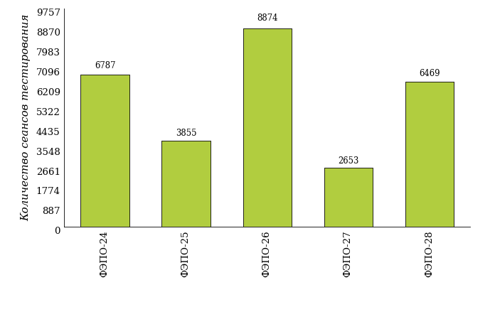  
Рисунок 1.1 – Динамика сеансов тестирования студентов вузов-участников  
по дисциплине «Экономика»

## Количественные показатели участия студентов вуза

Количество сеансов тестирования по дисциплине «Экономика» цикла ГСЭ ФГОС ВО студентов вуза, принявших участие в ФЭПО-24 – ФЭПО-28, отражено на диаграмме (рисунок 1.2) и в таблице 1.2.

Таблица 1.2 – Количественные показатели участия в ФЭПО студентов вуза

|  |  |  |  |
| --- | --- | --- | --- |
| **Период проведения** | **Этап** | **Количество направлений подготовки** | **Количество сеансов тестирования** |
| октябрь 2016 –  февраль 2017 | ФЭПО-24 | 0 | 0 |
| март –  июль 2017 | ФЭПО-25 | 2 | 33 |
| октябрь 2017 –  февраль 2018 | ФЭПО-26 | 1 | 31 |
| март –  июль 2018 | ФЭПО-27 | 2 | 34 |
| октябрь 2018 –  февраль 2019 | ФЭПО-28 | 5 | 146 |

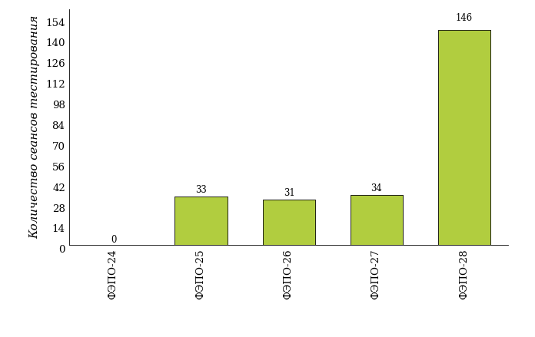  
Рисунок 1.2 – Динамика сеансов тестирования   
по дисциплине «Экономика» студентов вуза

# Результаты обучения студентов по дисциплине «Экономика» цикла ГСЭ ФГОС ВО

## ФЭПО: модель оценки результатов обучения

В рамках компетентностного подхода ФЭПО используется модель оценки результатов обучения, в основу которой положена методология В. П. Беспалько об уровнях усвоения знаний и постепенном восхождении обучающихся по образовательным траекториям (рисунок 2.1).

Рисунок 2.1 – Принципы восхождения по методологии В. П. Беспалько



Выделены следующие *уровни* результатов обучения студентов.

**Первый уровень.** Результаты обучения студентов свидетельствуют об усвоении ими некоторых элементарных знаний основных вопросов по дисциплине. Допущенные ошибки и неточности показывают, что студенты не овладели необходимой системой знаний по дисциплине.

**Второй уровень.** Достигнутый уровень оценки результатов обучения показывает, что студенты обладают необходимой системой знаний и владеют некоторыми умениями по дисциплине. Студенты способны понимать и интерпретировать освоенную информацию, что является основой успешного формирования умений и навыков для решения практико-ориентированных задач.

**Третий уровень.** Студенты продемонстрировали результаты на уровне осознанного владения учебным материалом и учебными умениями, навыками и способами деятельности по дисциплине. Студенты способны анализировать, проводить сравнение и обоснование выбора методов решения заданий в практико-ориентированных ситуациях.

**Четвертый уровень.** Студенты способны использовать сведения из различных источников для успешного исследования и поиска решения в нестандартных практико-ориентированных ситуациях. Достигнутый уровень оценки результатов обучения студентов по дисциплине является основой дляформирования общекультурных и профессиональных компетенций, соответствующих требованиям ФГОС.

Для студента достигнутый уровень обученности определяется по результатам выполнения всего ПИМ в соответствии с алгоритмом, приведенным в таблице 2.1.

Таблица 2.1 – Алгоритм определения достигнутого уровня обученности для студента

|  |  |  |
| --- | --- | --- |
| **Объект оценки** | **Показатель оценки результатов обучения студента** | **Уровень обученности (уровень результатов обучения)** |
| Студент | **Менее 70%** баллов за задания **каждого из блоков 1, 2 и 3** | Первый |
| **Не менее 70%** баллов задания **блока 1**  и **меньше 70%** баллов за задания **каждого из блоков 2 и 3**  или  **Не менее 70%** баллов задания **блока 2**  и **меньше 70%** баллов за задания **каждого из блоков 1 и 3**  или  **Не менее 70%** баллов задания **блока 3**  и **меньше 70%** баллов за задания **каждого из блоков 1 и 2** | Второй |
| **Не менее 70%** баллов за задания **каждого из блоков 1 и 2**  и **меньше 70%** баллов за задания **блока 3**  или  **Не менее 70%** баллов за задания **каждого из блоков 1 и 3**  и **меньше 70%** баллов за задания **блока 2**  или  **Не менее 70%** баллов за задания **каждого из блоков 2 и 3**  и **меньше 70%** баллов за задания **блока 1** | Третий |
| **Не менее 70%** баллов за задания **каждого из блоков 1, 2 и 3** | Четвертый |

Показатели и критерии оценки результатов обучения для студента и для выборки студентов направления подготовки на основе предложенной модели представлены в таблице 2.2.

Таблица 2.2 – Показатели и критерии оценки результатов обучения

|  |  |  |
| --- | --- | --- |
| **Объект оценки** | **Показатель оценки результатов обучения** | **Критерий оценки результатов обучения** |
| Студент | Достигнутый уровень результатов обучения | Уровень обученности **не ниже второго** |
| Выборка студентов направления подготовки | Процент студентов на уровне обученности не ниже второго | **60%** студентов на уровне обученности **не ниже второго** |

## Результаты тестирования студентов вуза и вузов-участников по итогам ФЭПО-28

В разделе представлена информация о результатах тестирования студентов по двум показателям:

* ***доля студентов по проценту набранных баллов за выполнение ПИМ*** позволяет провести экспресс-оценку результатов тестирования;
* ***доля студентов на уровне обученности не ниже второго*** позволяет провести более глубокий анализ результатов обучения в соответствии с предложенной моделью.

Результаты тестирования студентов вуза и вузов-участников по дисциплине «Экономика» цикла ГСЭ ФГОС ВО по показателю «Доля студентов по проценту набранных баллов за выполнение ПИМ» представлены на рисунке 2.2.

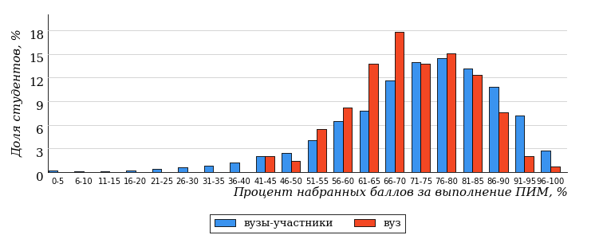  
Рисунок 2.2 – Распределение результатов тестирования студентов вуза  
с наложением на общий результат вузов-участников по данной дисциплине

Распределение результатов тестирования по дисциплине «Экономика» цикла ГСЭ ФГОС ВО студентов вуза и вузов-участников по показателю «Доля студентов на уровне обученности не ниже второго» в соответствии с предложенной моделью оценки результатов обучения показано на рисунке 2.3.

**10%**

**22%**

**38%**

**30%**

**90%**

**92%**

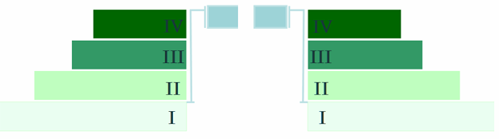

**8%**

**33%**

**41%**

**18%**

|  |  |
| --- | --- |
| вуз | вузы-участники |

Рисунок 2.3 – Диаграмма распределения результатов тестирования студентов

Как видно из рисунка 2.3, по дисциплине «Экономика» доля студентов вуза на уровне обученности не ниже второго составляет **92%**, а доля студентов вузов-участников на уровне обученности не ниже второго – **90%**.

На диаграмме (рисунок 2.4) представлено распределение студентов вуза по уровням обученности в соответствии с процентом набранных баллов по результатам выполнения ПИМ по дисциплине «Экономика» цикла ГСЭ ФГОС ВО.

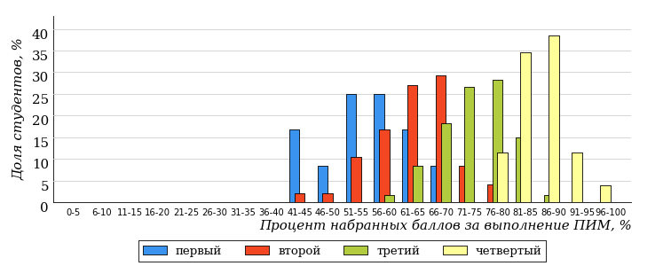  
Рисунок 2.4 – Распределение результатов тестирования студентов вуза  
по уровню обученности в соответствии с процентом набранных баллов за выполнение ПИМ

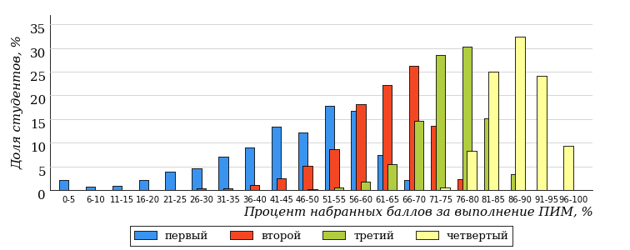  
Рисунок 2.5 – Распределение результатов тестирования студентов вузов-участников  
по уровню обученности в соответствии с процентом набранных баллов за выполнение ПИМ

Диаграммы (рисунки 2.4 и 2.5) позволяют провести экспресс-оценку результатов тестирования студентов вуза по дисциплине «Экономика»: сопоставить набранные баллы за выполнение ПИМ с уровнем обученности, а также провести сравнение результатов тестирования студентов вуза с результатами по данным показателям вузов-участников.

На оси абсцисс показан процент набранных баллов за выполнение ПИМ по дисциплине «Экономика» и выделена интервальная шкала по данному показателю: [0%; 50%), [50%; 70%), [70%; 90%), [90%; 100%]. Столбцы различного цвета указывают на долю студентов, находящихся соответственно на первом, втором, третьем и четвертом уровнях обученности.

**ПРИМЕЧАНИЕ:**

Предложенная шкала носит рекомендательный характер и может быть использована как дополнение к построению общего рейтинга результатов тестирования по дисциплине.

В таблице 2.3 представлены результаты обучения студентов вуза и вузов-участников по дисциплине «Экономика» цикла ГСЭ ФГОС ВО. Для выборки студентов вуза по отдельным направлениям подготовки указан процент студентов на каждом из уровней обученности, и приведен процент студентов на уровне обученности не ниже второго.

Таблица 2.3 – Результаты обучения студентов вуза по дисциплине «Экономика» цикла ГСЭ ФГОС ВО (ФЭПО-28)

|  |  |  |  |  |  |  |  |  |
| --- | --- | --- | --- | --- | --- | --- | --- | --- |
| **Шифр направления подготовки** | **Наименование направления подготовки** | **Вуз** | | | | | | **Выполнение критерия** |
| **Коли-чество студентов** | **Процент студентов, находящих на уровне обученности** | | | | **Процент студентов на уровне обученности не ниже второго** |
| **первый** | **второй** | **третий** | **четвер-тый** |
| 05.03.02 | География | 25 | 16% | 24% | 48% | 12% | 84% | + |
| 05.03.03 | Картография и геоинформатика | 49 | 8% | 35% | 35% | 22% | 92% | + |
| 05.03.06 | Экология и природопользование | 19 | 10% | 16% | 58% | 16% | 90% | + |
| 42.03.01 | Реклама и связи с общественностью | 33 | 7% | 48% | 39% | 6% | 93% | + |
| 46.03.01 | История | 20 | 0% | 30% | 35% | 35% | 100% | + |

**ПРИМЕЧАНИЕ:**

В таблице красным цветом выделена доля студентов на уровне обученности не ниже второго, составляющая меньше 60%.

Знаком «*» отмечены результаты для выборки студентов менее 10 человек.

## Мониторинг результатов тестирования студентов вуза и вузов-участников

На диаграмме (рисунок 2.6) показано распределение студентов вуза и вузов-участников по уровням обученности по дисциплине «Экономика» цикла ГСЭ ФГОС ВО.

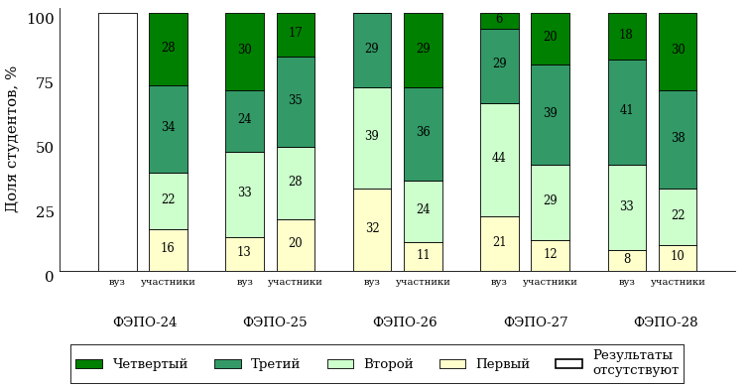  
Рисунок 2.6 – Диаграмма распределения студентов вуза и вузов-участников  
по уровням обученности

В соответствии с моделью оценки результатов обучения процент студентов вуза на уровне обученности не ниже второго составляет 87% (ФЭПО-25), 68% (ФЭПО-26), 79% (ФЭПО-27) и 92% (ФЭПО-28), а процент студентов вузов-участников – 84% (ФЭПО-24), 80% (ФЭПО-25), 89% (ФЭПО-26), 88% (ФЭПО-27) и 90% (ФЭПО-28) соответственно.

# Содержательный анализ результатов тестирования студентов по дисциплине «Экономика» цикла ГСЭ ФГОС ВО

## Конструирование структуры содержания педагогических измерительных материалов по дисциплине «Экономика» цикла ГСЭ ФГОС ВО

В рамках компетентностного подхода ФЭПО реализован конструктор содержания ПИМ, позволяющий преподавателю сформировать структуру ПИМ на основе выбранного объема трудоемкости путем включения/исключения отдельных тем и модулей дисциплины, либо воспользоваться предложенной «жесткой» структурой ПИМ.

Обобщенная структура содержания ПИМ включает расширенное количество тем и разделов дисциплины ***«Экономика»*** с целью предоставления преподавателям возможности выбора и самостоятельного конструирования ПИМ, исходя из особенностей рабочей программы, реализуемой в вузе по данной дисциплине.

**ПРИМЕЧАНИЕ:**

Темы и модули «жесткой» структуры в обобщенной структуре содержания ПИМ отмечены знаком «*».

Обобщенная структура содержания педагогических измерительных  
материалов по дисциплине «Экономика» цикла ГСЭ ФГОС ВО  
*(объем трудоемкости – не больше 2 кредитов)*

***Блок 1. Тематическое наполнение ПИМ***

Тема 1*. Предмет и метод экономической теории

Тема 2. Потребности и ресурсы

Тема 3*. Общественное производство и экономические отношения

Тема 4. Экономические системы

Тема 5*. Рынок. Рыночный механизм

Тема 6. Эластичность

Тема 7*. Виды конкуренции

Тема 8*. Рынки факторов производства

Тема 9*. СНС и макроэкономические показатели

Тема 10*. Инвестиции

Тема 11*. Инфляция и ее виды

Тема 12*. Безработица и ее формы

Тема 13*. Государственные расходы и налоги. Бюджетно-налоговая политика

Тема 14*. Деньги и их функции

Тема 15. Банковская система

Тема 16*. Денежно-кредитная политика

***Блок 2. Модульное наполнение ПИМ***

Модуль 1*. Введение в экономическую теорию

Модуль 2*. Введение в экономическую теорию

Модуль 3. Теория рынка

Модуль 4. Теория рынка

Модуль 5*. Виды рыночных структур

Модуль 6*. Виды рыночных структур

Модуль 7*. Макроэкономические показатели

Модуль 8*. Макроэкономические показатели

Модуль 9. Макроэкономическая политика

Модуль 10. Макроэкономическая политика

***Блок 3. Кейс-наполнение ПИМ***

Количество кейс-заданий: 3

## Структура содержания и анализ результатов тестирования студентов по отдельным направлениям подготовки

* + 1. Направление подготовки 05.03.02 «География»

Группа: ОАБ-05.03.02-21

В таблице 3.1 представлена структура ПИМ по дисциплине «Экономика» для студентов вуза по направлению подготовки «География» (группа ОАБ-05.03.02-21).

Таблица 3.1 – Структура содержания ПИМ

|  |  |
| --- | --- |
| **Содержание ПИМ** | **Номер задания ПИМ** |
| ***Объем трудоемкости:*** не больше 2 кредитов | |
| ***Блок 1. Тематическое наполнение ПИМ*** | |
| Предмет и метод экономической теории | 1 |
| Общественное производство и экономические отношения | 2 |
| Рынок. Рыночный механизм | 3 |
| Виды конкуренции | 4 |
| Рынки факторов производства | 5 |
| СНС и макроэкономические показатели | 6 |
| Инвестиции | 7 |
| Инфляция и ее виды | 8 |
| Безработица и ее формы | 9 |
| Государственные расходы и налоги. Бюджетно-налоговая политика | 10 |
| Деньги и их функции | 11 |
| Денежно-кредитная политика | 12 |
| ***Блок 2. Модульное наполнение ПИМ*** | |
| Введение в экономическую теорию | 13 |
| Введение в экономическую теорию | 14 |
| Виды рыночных структур | 15 |
| Виды рыночных структур | 16 |
| Макроэкономические показатели | 17 |
| Макроэкономические показатели | 18 |
| ***Блок 3. Кейс-наполнение ПИМ*** | |
| Кейс 1 | |
| Подзадача 1 | 19.1 |
| Подзадача 2 | 19.2 |
| Подзадача 3 | 19.3 |
| Кейс 2 | |
| Подзадача 1 | 20.1 |
| Подзадача 2 | 20.2 |
| Подзадача 3 | 20.3 |
| Кейс 3 | |
| Подзадача 1 | 21.1 |
| Подзадача 2 | 21.2 |
| Подзадача 3 | 21.3 |

Распределение студентов по итогам выполнения заданий блока 1 ПИМ по дисциплине «Экономика» представлено на диаграмме (рисунок 3.1).

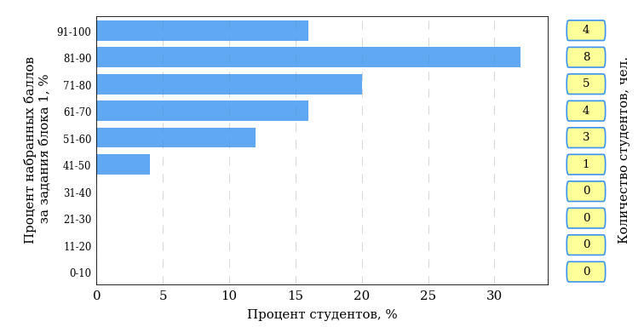  
Рисунок 3.1 – Гистограмма плотности распределения результатов выполнения заданий блока 1 ПИМ по дисциплине «Экономика»

На рисунке 3.2 представлена карта коэффициентов решаемости заданий блока 1 ПИМ по дисциплине «Экономика».

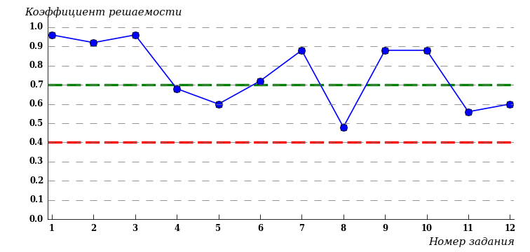  
Рисунок 3.2 – Карта коэффициентов решаемости заданий по темам блока 1  
ПИМ по дисциплине «Экономика»

Карта коэффициентов решаемости заданий показывает, что студенты данной выборки

**на невысоком** уровне выполнили задания по следующим темам:

*№8* «Инфляция и ее виды»

Распределение студентов по результатам выполнения заданий блока 2 ПИМ по дисциплине «Экономика» представлено на диаграмме (рисунок 3.3).

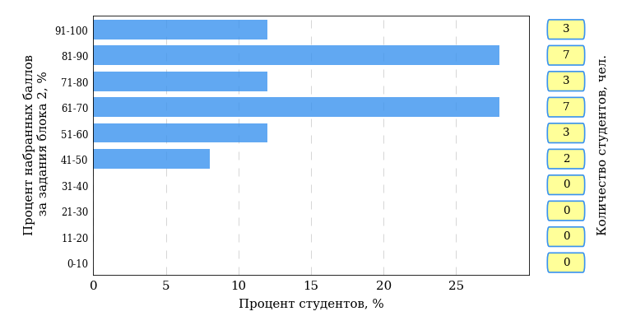  
Рисунок 3.3 – Гистограмма плотности распределения результатов выполнения заданий блока 2 ПИМ по дисциплине «Экономика»

На рисунке 3.4 отображены результаты выполнения заданий блока 2 ПИМ по дисциплине «Экономика» выборкой студентов.

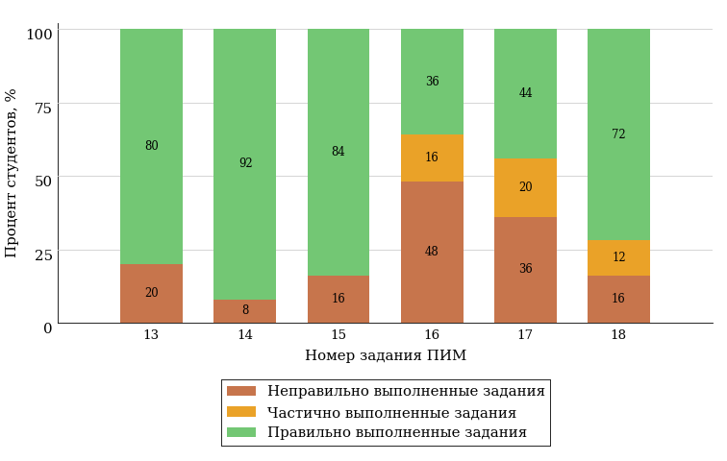  
Рисунок 3.4 – Диаграмма результатов выполнения студентами заданий блока 2  
ПИМ по дисциплине «Экономика»

Распределение студентов по результатам выполнения заданий блока 3 ПИМ по дисциплине «Экономика» представлено на диаграмме (рисунок 3.5).

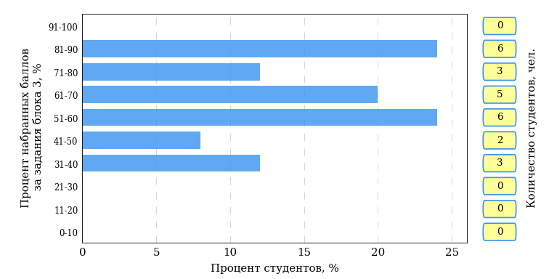  
Рисунок 3.5 – Гистограмма плотности распределения результатов выполнения заданий блока 3 ПИМ по дисциплине «Экономика»

На рисунке 3.6 отображены результаты решения заданий блока 3 ПИМ по дисциплине «Экономика» выборкой студентов.

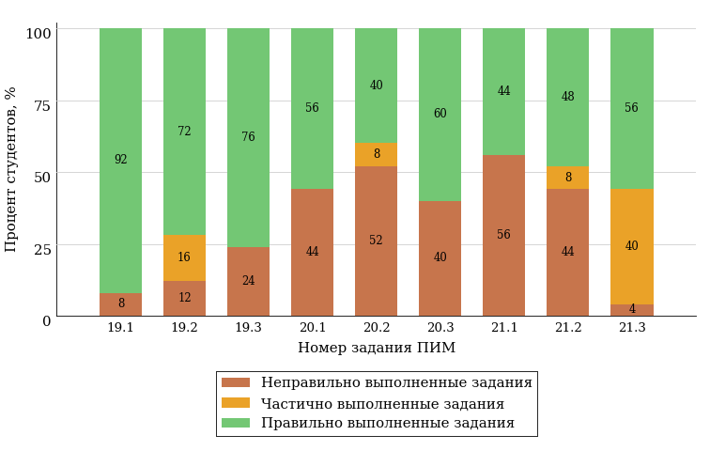  
Рисунок 3.6 – Диаграмма результатов выполнения студентами заданий блока 3  
ПИМ по дисциплине «Экономика»

Распределение студентов направления подготовки «География» вуза по уровням обученности на основе результатов ФЭПО-28 показано на диаграмме (рисунок 3.7).

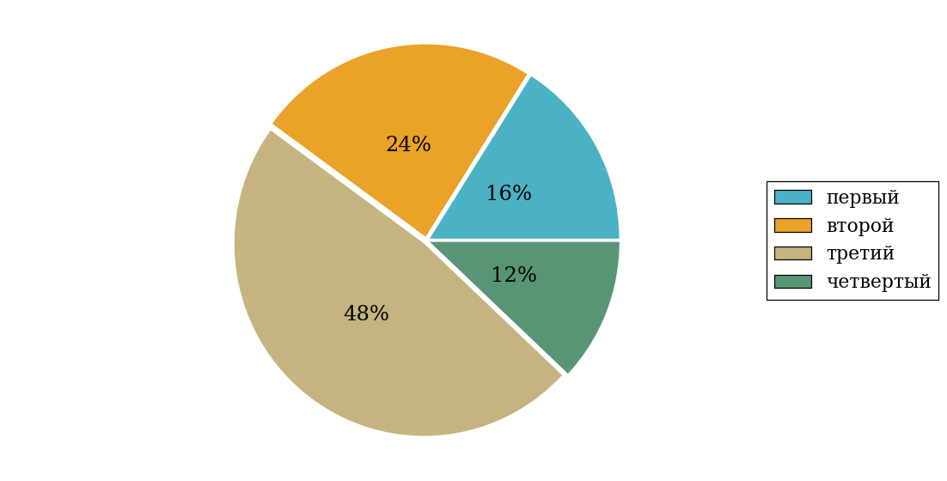  
Рисунок 3.7 – Круговая диаграмма распределения результатов обучения студентов по уровням обученности

В соответствии с моделью оценки результатов обучения процент студентов направления подготовки «География» вуза на уровне обученности не ниже второго (по дисциплине «Экономика» цикла ГСЭ ФГОС ВО) составляет 84%.

* + 1. Направление подготовки 05.03.03 «Картография и геоинформатика»

Группы: ОАБ-05.03.03-21, ОАБ-05.03.03-31

В таблице 3.2 представлена структура ПИМ по дисциплине «Экономика» для студентов вуза по направлению подготовки «Картография и геоинформатика» (группы ОАБ-05.03.03-21, ОАБ-05.03.03-31).

Таблица 3.2 – Структура содержания ПИМ

|  |  |
| --- | --- |
| **Содержание ПИМ** | **Номер задания ПИМ** |
| ***Объем трудоемкости:*** не больше 2 кредитов | |
| ***Блок 1. Тематическое наполнение ПИМ*** | |
| Предмет и метод экономической теории | 1 |
| Общественное производство и экономические отношения | 2 |
| Рынок. Рыночный механизм | 3 |
| Виды конкуренции | 4 |
| Рынки факторов производства | 5 |
| СНС и макроэкономические показатели | 6 |
| Инвестиции | 7 |
| Инфляция и ее виды | 8 |
| Безработица и ее формы | 9 |
| Государственные расходы и налоги. Бюджетно-налоговая политика | 10 |
| Деньги и их функции | 11 |
| Денежно-кредитная политика | 12 |
| ***Блок 2. Модульное наполнение ПИМ*** | |
| Введение в экономическую теорию | 13 |
| Введение в экономическую теорию | 14 |
| Виды рыночных структур | 15 |
| Виды рыночных структур | 16 |
| Макроэкономические показатели | 17 |
| Макроэкономические показатели | 18 |
| ***Блок 3. Кейс-наполнение ПИМ*** | |
| Кейс 1 | |
| Подзадача 1 | 19.1 |
| Подзадача 2 | 19.2 |
| Подзадача 3 | 19.3 |
| Кейс 2 | |
| Подзадача 1 | 20.1 |
| Подзадача 2 | 20.2 |
| Подзадача 3 | 20.3 |
| Кейс 3 | |
| Подзадача 1 | 21.1 |
| Подзадача 2 | 21.2 |
| Подзадача 3 | 21.3 |

Распределение студентов по итогам выполнения заданий блока 1 ПИМ по дисциплине «Экономика» представлено на диаграмме (рисунок 3.8).

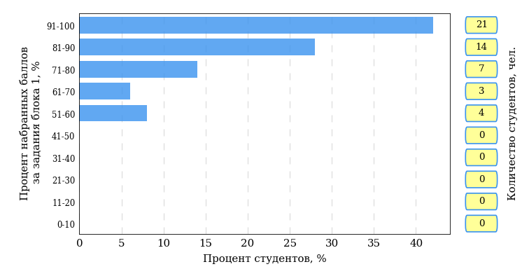  
Рисунок 3.8 – Гистограмма плотности распределения результатов выполнения заданий блока 1 ПИМ по дисциплине «Экономика»

На рисунке 3.9 представлена карта коэффициентов решаемости заданий блока 1 ПИМ по дисциплине «Экономика».

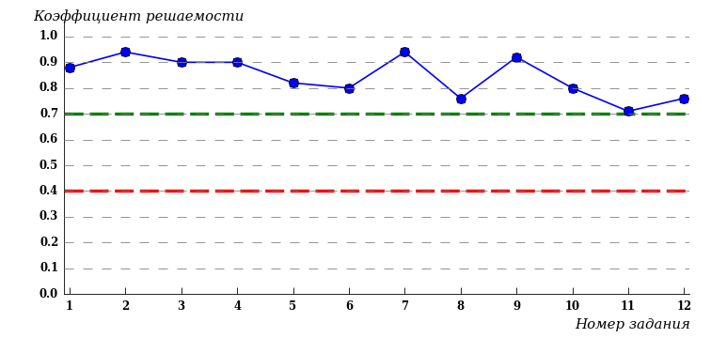  
Рисунок 3.9 – Карта коэффициентов решаемости заданий по темам блока 1  
ПИМ по дисциплине «Экономика»

Карта коэффициентов решаемости заданий показывает, что студенты данной выборки

выполнили **на высоком** уровне все задания.

Распределение студентов по результатам выполнения заданий блока 2 ПИМ по дисциплине «Экономика» представлено на диаграмме (рисунок 3.10).

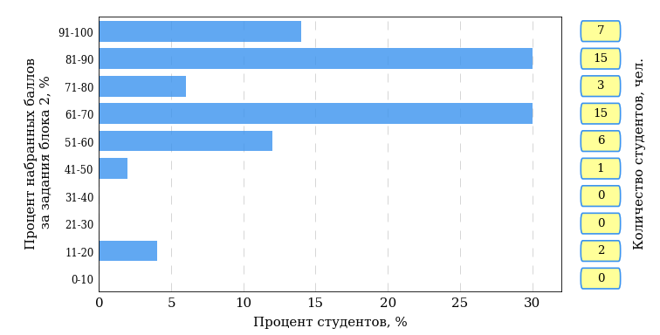  
Рисунок 3.10 – Гистограмма плотности распределения результатов выполнения заданий блока 2 ПИМ по дисциплине «Экономика»

На рисунке 3.11 отображены результаты выполнения заданий блока 2 ПИМ по дисциплине «Экономика» выборкой студентов.

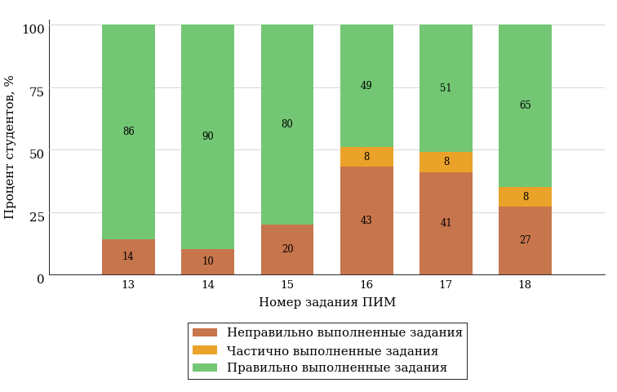  
Рисунок 3.11 – Диаграмма результатов выполнения студентами заданий блока 2  
ПИМ по дисциплине «Экономика»

Распределение студентов по результатам выполнения заданий блока 3 ПИМ по дисциплине «Экономика» представлено на диаграмме (рисунок 3.12).

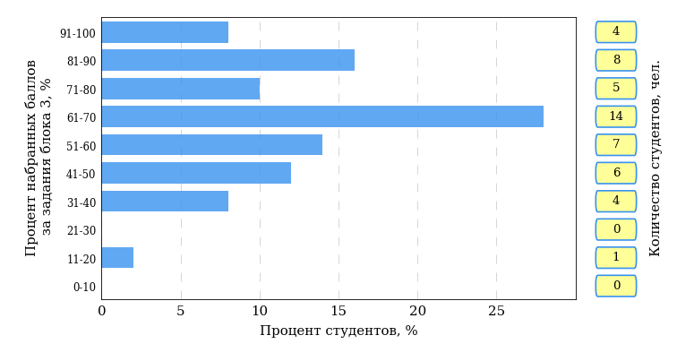  
Рисунок 3.12 – Гистограмма плотности распределения результатов выполнения заданий блока 3 ПИМ по дисциплине «Экономика»

На рисунке 3.13 отображены результаты решения заданий блока 3 ПИМ по дисциплине «Экономика» выборкой студентов.

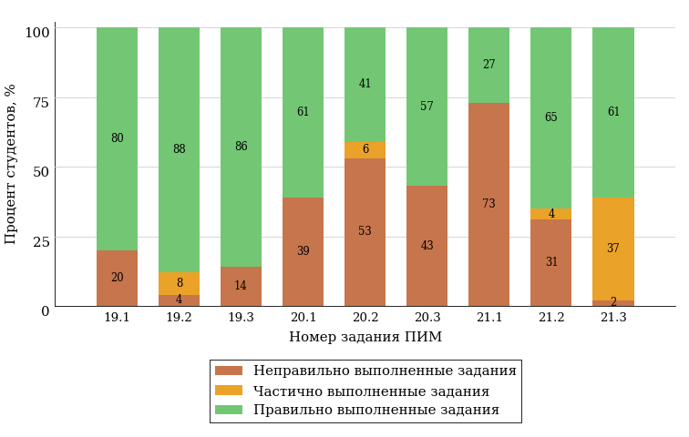  
Рисунок 3.13 – Диаграмма результатов выполнения студентами заданий блока 3  
ПИМ по дисциплине «Экономика»

Распределение студентов направления подготовки «Картография и геоинформатика» вуза по уровням обученности на основе результатов ФЭПО-28 показано на диаграмме (рисунок 3.14).

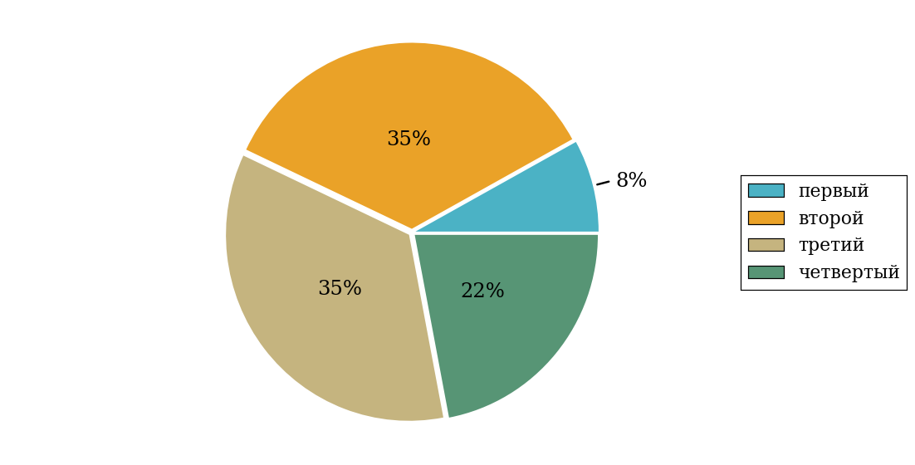  
Рисунок 3.14 – Круговая диаграмма распределения результатов обучения студентов по уровням обученности

В соответствии с моделью оценки результатов обучения процент студентов направления подготовки «Картография и геоинформатика» вуза на уровне обученности не ниже второго (по дисциплине «Экономика» цикла ГСЭ ФГОС ВО) составляет 92%.

* + 1. Направление подготовки 05.03.06 «Экология и природопользование»

Группа: ОАБ-05.03.06-21

В таблице 3.3 представлена структура ПИМ по дисциплине «Экономика» для студентов вуза по направлению подготовки «Экология и природопользование» (группа ОАБ-05.03.06-21).

Таблица 3.3 – Структура содержания ПИМ

|  |  |
| --- | --- |
| **Содержание ПИМ** | **Номер задания ПИМ** |
| ***Объем трудоемкости:*** не больше 2 кредитов | |
| ***Блок 1. Тематическое наполнение ПИМ*** | |
| Предмет и метод экономической теории | 1 |
| Общественное производство и экономические отношения | 2 |
| Рынок. Рыночный механизм | 3 |
| Виды конкуренции | 4 |
| Рынки факторов производства | 5 |
| СНС и макроэкономические показатели | 6 |
| Инвестиции | 7 |
| Инфляция и ее виды | 8 |
| Безработица и ее формы | 9 |
| Государственные расходы и налоги. Бюджетно-налоговая политика | 10 |
| Деньги и их функции | 11 |
| Денежно-кредитная политика | 12 |
| ***Блок 2. Модульное наполнение ПИМ*** | |
| Введение в экономическую теорию | 13 |
| Введение в экономическую теорию | 14 |
| Виды рыночных структур | 15 |
| Виды рыночных структур | 16 |
| Макроэкономические показатели | 17 |
| Макроэкономические показатели | 18 |
| ***Блок 3. Кейс-наполнение ПИМ*** | |
| Кейс 1 | |
| Подзадача 1 | 19.1 |
| Подзадача 2 | 19.2 |
| Подзадача 3 | 19.3 |
| Кейс 2 | |
| Подзадача 1 | 20.1 |
| Подзадача 2 | 20.2 |
| Подзадача 3 | 20.3 |
| Кейс 3 | |
| Подзадача 1 | 21.1 |
| Подзадача 2 | 21.2 |
| Подзадача 3 | 21.3 |

Распределение студентов по итогам выполнения заданий блока 1 ПИМ по дисциплине «Экономика» представлено на диаграмме (рисунок 3.15).

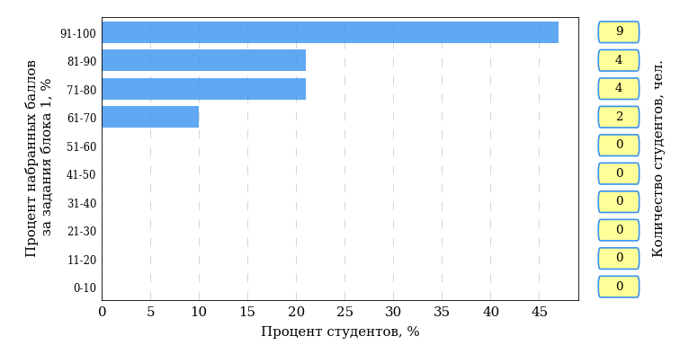  
Рисунок 3.15 – Гистограмма плотности распределения результатов выполнения заданий блока 1 ПИМ по дисциплине «Экономика»

На рисунке 3.16 представлена карта коэффициентов решаемости заданий блока 1 ПИМ по дисциплине «Экономика».

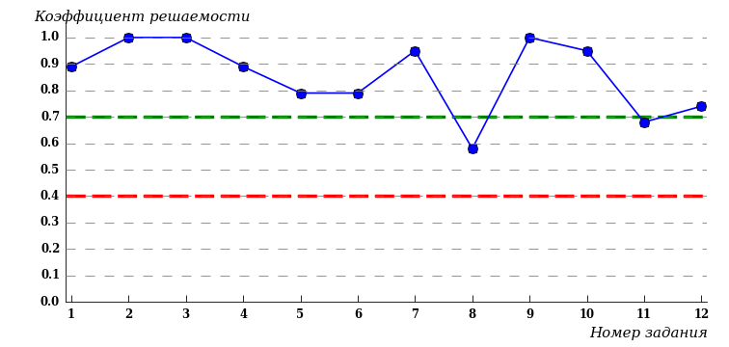  
Рисунок 3.16 – Карта коэффициентов решаемости заданий по темам блока 1  
ПИМ по дисциплине «Экономика»

Карта коэффициентов решаемости заданий показывает, что студенты данной выборки

выполнили **на высоком** уровне все задания.

Распределение студентов по результатам выполнения заданий блока 2 ПИМ по дисциплине «Экономика» представлено на диаграмме (рисунок 3.17).

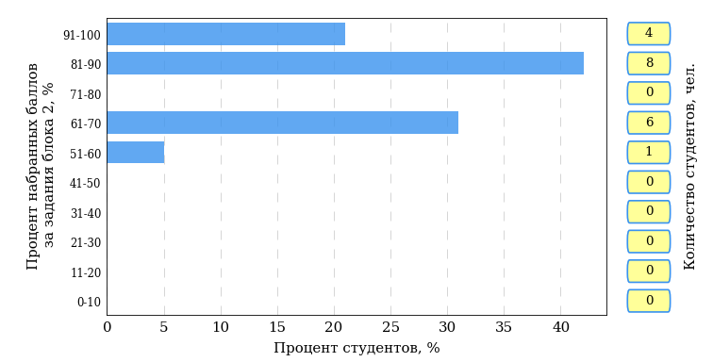  
Рисунок 3.17 – Гистограмма плотности распределения результатов выполнения заданий блока 2 ПИМ по дисциплине «Экономика»

На рисунке 3.18 отображены результаты выполнения заданий блока 2 ПИМ по дисциплине «Экономика» выборкой студентов.

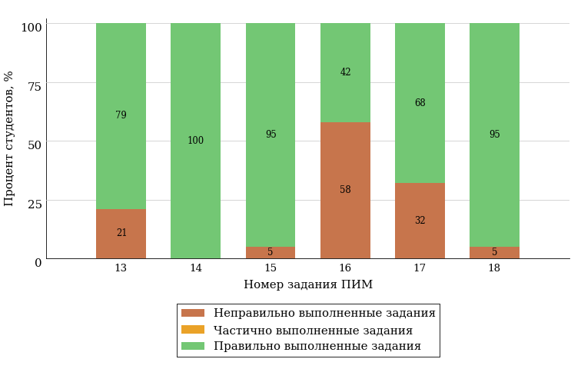  
Рисунок 3.18 – Диаграмма результатов выполнения студентами заданий блока 2  
ПИМ по дисциплине «Экономика»

Распределение студентов по результатам выполнения заданий блока 3 ПИМ по дисциплине «Экономика» представлено на диаграмме (рисунок 3.19).

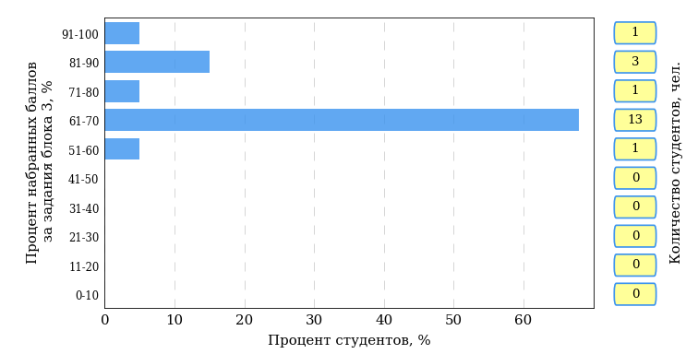  
Рисунок 3.19 – Гистограмма плотности распределения результатов выполнения заданий блока 3 ПИМ по дисциплине «Экономика»

На рисунке 3.20 отображены результаты решения заданий блока 3 ПИМ по дисциплине «Экономика» выборкой студентов.

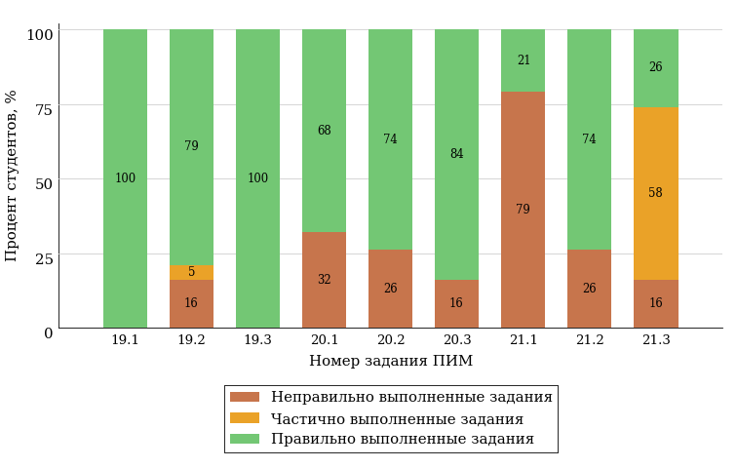  
Рисунок 3.20 – Диаграмма результатов выполнения студентами заданий блока 3  
ПИМ по дисциплине «Экономика»

Распределение студентов направления подготовки «Экология и природопользование» вуза по уровням обученности на основе результатов ФЭПО-28 показано на диаграмме (рисунок 3.21).

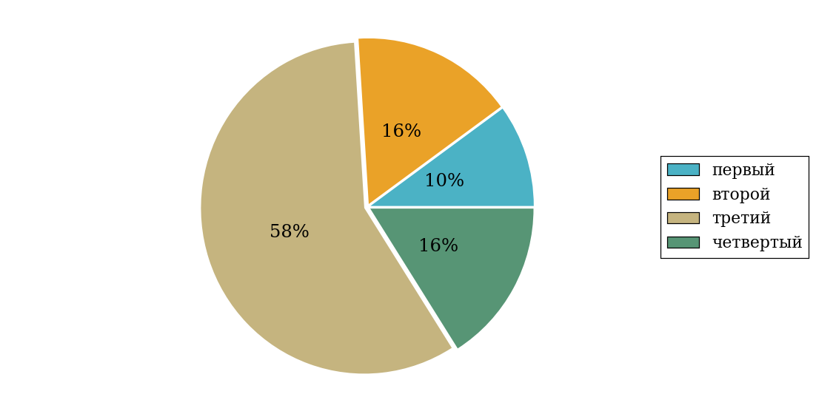  
Рисунок 3.21 – Круговая диаграмма распределения результатов обучения студентов по уровням обученности

В соответствии с моделью оценки результатов обучения процент студентов направления подготовки «Экология и природопользование» вуза на уровне обученности не ниже второго (по дисциплине «Экономика» цикла ГСЭ ФГОС ВО) составляет 90%.

* + 1. Направление подготовки 42.03.01 «Реклама и связи с общественностью»

Группа: ОПБ-42.03.01-11

В таблице 3.4 представлена структура ПИМ по дисциплине «Экономика» для студентов вуза по направлению подготовки «Реклама и связи с общественностью» (группа ОПБ-42.03.01-11).

Таблица 3.4 – Структура содержания ПИМ

|  |  |
| --- | --- |
| **Содержание ПИМ** | **Номер задания ПИМ** |
| ***Объем трудоемкости:*** не больше 2 кредитов | |
| ***Блок 1. Тематическое наполнение ПИМ*** | |
| Предмет и метод экономической теории | 1 |
| Общественное производство и экономические отношения | 2 |
| Рынок. Рыночный механизм | 3 |
| Виды конкуренции | 4 |
| Рынки факторов производства | 5 |
| СНС и макроэкономические показатели | 6 |
| Инвестиции | 7 |
| Инфляция и ее виды | 8 |
| Безработица и ее формы | 9 |
| Государственные расходы и налоги. Бюджетно-налоговая политика | 10 |
| Деньги и их функции | 11 |
| Денежно-кредитная политика | 12 |
| ***Блок 2. Модульное наполнение ПИМ*** | |
| Введение в экономическую теорию | 13 |
| Введение в экономическую теорию | 14 |
| Виды рыночных структур | 15 |
| Виды рыночных структур | 16 |
| Макроэкономические показатели | 17 |
| Макроэкономические показатели | 18 |
| ***Блок 3. Кейс-наполнение ПИМ*** | |
| Кейс 1 | |
| Подзадача 1 | 19.1 |
| Подзадача 2 | 19.2 |
| Подзадача 3 | 19.3 |
| Кейс 2 | |
| Подзадача 1 | 20.1 |
| Подзадача 2 | 20.2 |
| Подзадача 3 | 20.3 |
| Кейс 3 | |
| Подзадача 1 | 21.1 |
| Подзадача 2 | 21.2 |
| Подзадача 3 | 21.3 |

Распределение студентов по итогам выполнения заданий блока 1 ПИМ по дисциплине «Экономика» представлено на диаграмме (рисунок 3.22).

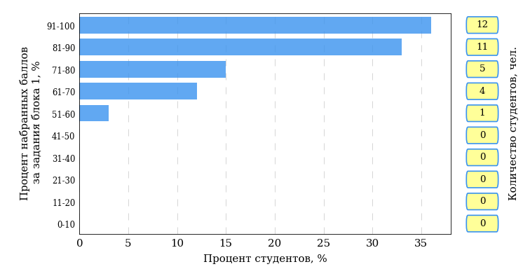  
Рисунок 3.22 – Гистограмма плотности распределения результатов выполнения заданий блока 1 ПИМ по дисциплине «Экономика»

На рисунке 3.23 представлена карта коэффициентов решаемости заданий блока 1 ПИМ по дисциплине «Экономика».

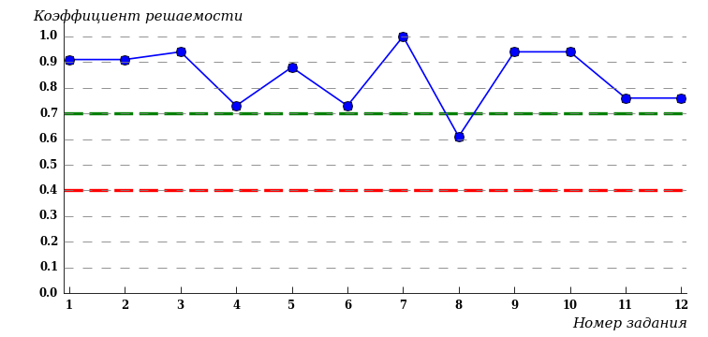  
Рисунок 3.23 – Карта коэффициентов решаемости заданий по темам блока 1  
ПИМ по дисциплине «Экономика»

Карта коэффициентов решаемости заданий показывает, что студенты данной выборки

выполнили **на высоком** уровне все задания.

Распределение студентов по результатам выполнения заданий блока 2 ПИМ по дисциплине «Экономика» представлено на диаграмме (рисунок 3.24).

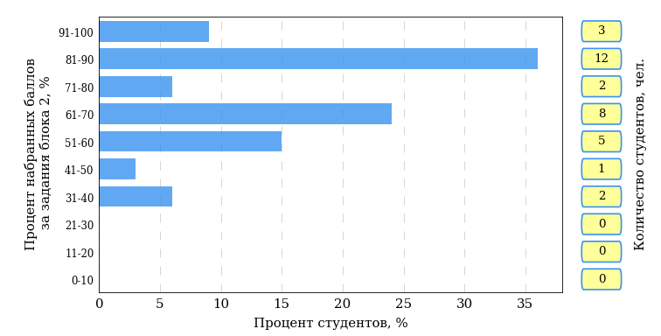  
Рисунок 3.24 – Гистограмма плотности распределения результатов выполнения заданий блока 2 ПИМ по дисциплине «Экономика»

На рисунке 3.25 отображены результаты выполнения заданий блока 2 ПИМ по дисциплине «Экономика» выборкой студентов.

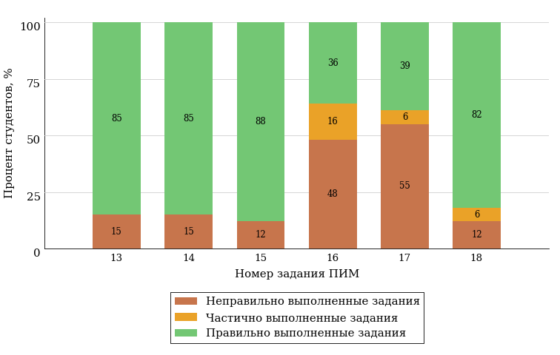  
Рисунок 3.25 – Диаграмма результатов выполнения студентами заданий блока 2  
ПИМ по дисциплине «Экономика»

Распределение студентов по результатам выполнения заданий блока 3 ПИМ по дисциплине «Экономика» представлено на диаграмме (рисунок 3.26).

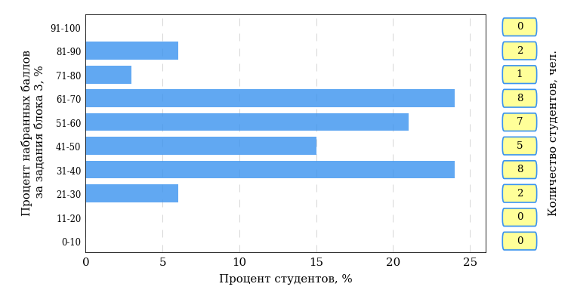  
Рисунок 3.26 – Гистограмма плотности распределения результатов выполнения заданий блока 3 ПИМ по дисциплине «Экономика»

На рисунке 3.27 отображены результаты решения заданий блока 3 ПИМ по дисциплине «Экономика» выборкой студентов.

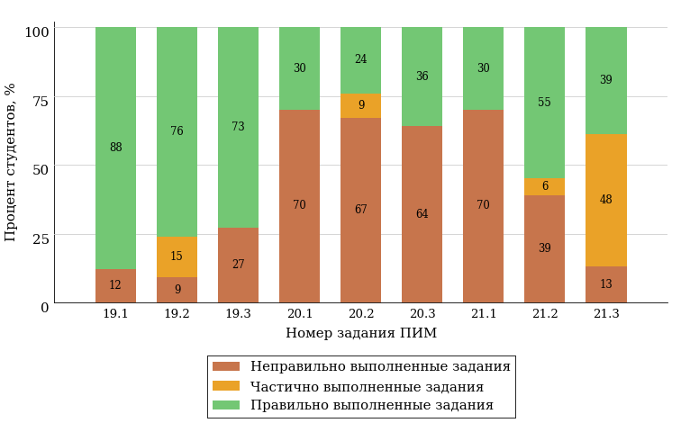  
Рисунок 3.27 – Диаграмма результатов выполнения студентами заданий блока 3  
ПИМ по дисциплине «Экономика»

Распределение студентов направления подготовки «Реклама и связи с общественностью» вуза по уровням обученности на основе результатов ФЭПО-28 показано на диаграмме (рисунок 3.28).

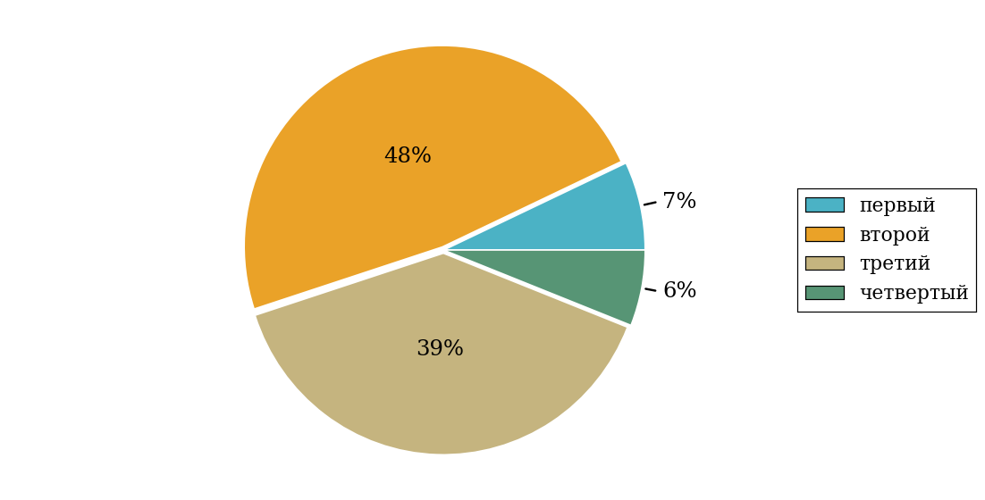  
Рисунок 3.28 – Круговая диаграмма распределения результатов обучения студентов по уровням обученности

В соответствии с моделью оценки результатов обучения процент студентов направления подготовки «Реклама и связи с общественностью» вуза на уровне обученности не ниже второго (по дисциплине «Экономика» цикла ГСЭ ФГОС ВО) составляет 93%.

* + 1. Направление подготовки 46.03.01 «История»

Группа: ОАБ-46.03.01-31

В таблице 3.5 представлена структура ПИМ по дисциплине «Экономика» для студентов вуза по направлению подготовки «История» (группа ОАБ-46.03.01-31).

Таблица 3.5 – Структура содержания ПИМ

|  |  |
| --- | --- |
| **Содержание ПИМ** | **Номер задания ПИМ** |
| ***Объем трудоемкости:*** не больше 2 кредитов | |
| ***Блок 1. Тематическое наполнение ПИМ*** | |
| Предмет и метод экономической теории | 1 |
| Общественное производство и экономические отношения | 2 |
| Рынок. Рыночный механизм | 3 |
| Виды конкуренции | 4 |
| Рынки факторов производства | 5 |
| СНС и макроэкономические показатели | 6 |
| Инвестиции | 7 |
| Инфляция и ее виды | 8 |
| Безработица и ее формы | 9 |
| Государственные расходы и налоги. Бюджетно-налоговая политика | 10 |
| Деньги и их функции | 11 |
| Денежно-кредитная политика | 12 |
| ***Блок 2. Модульное наполнение ПИМ*** | |
| Введение в экономическую теорию | 13 |
| Введение в экономическую теорию | 14 |
| Виды рыночных структур | 15 |
| Виды рыночных структур | 16 |
| Макроэкономические показатели | 17 |
| Макроэкономические показатели | 18 |
| ***Блок 3. Кейс-наполнение ПИМ*** | |
| Кейс 1 | |
| Подзадача 1 | 19.1 |
| Подзадача 2 | 19.2 |
| Подзадача 3 | 19.3 |
| Кейс 2 | |
| Подзадача 1 | 20.1 |
| Подзадача 2 | 20.2 |
| Подзадача 3 | 20.3 |
| Кейс 3 | |
| Подзадача 1 | 21.1 |
| Подзадача 2 | 21.2 |
| Подзадача 3 | 21.3 |

Распределение студентов по итогам выполнения заданий блока 1 ПИМ по дисциплине «Экономика» представлено на диаграмме (рисунок 3.29).

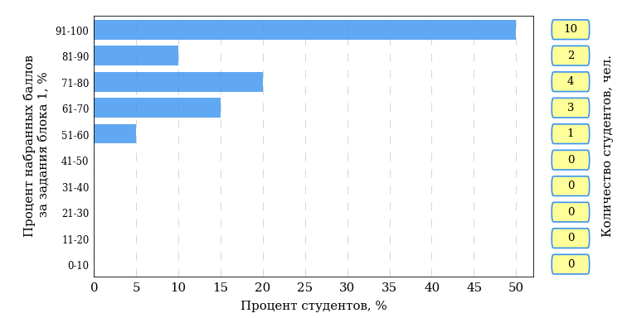  
Рисунок 3.29 – Гистограмма плотности распределения результатов выполнения заданий блока 1 ПИМ по дисциплине «Экономика»

На рисунке 3.30 представлена карта коэффициентов решаемости заданий блока 1 ПИМ по дисциплине «Экономика».

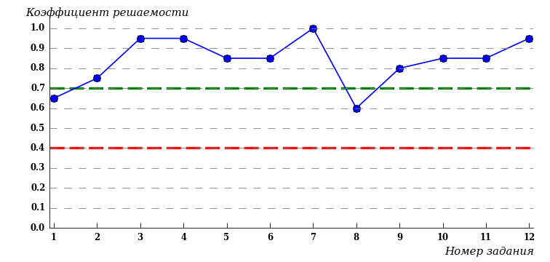  
Рисунок 3.30 – Карта коэффициентов решаемости заданий по темам блока 1  
ПИМ по дисциплине «Экономика»

Карта коэффициентов решаемости заданий показывает, что студенты данной выборки

выполнили **на высоком** уровне все задания.

Распределение студентов по результатам выполнения заданий блока 2 ПИМ по дисциплине «Экономика» представлено на диаграмме (рисунок 3.31).

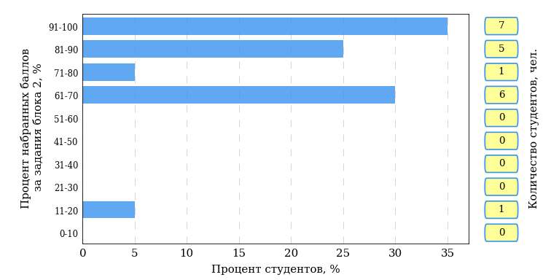  
Рисунок 3.31 – Гистограмма плотности распределения результатов выполнения заданий блока 2 ПИМ по дисциплине «Экономика»

На рисунке 3.32 отображены результаты выполнения заданий блока 2 ПИМ по дисциплине «Экономика» выборкой студентов.

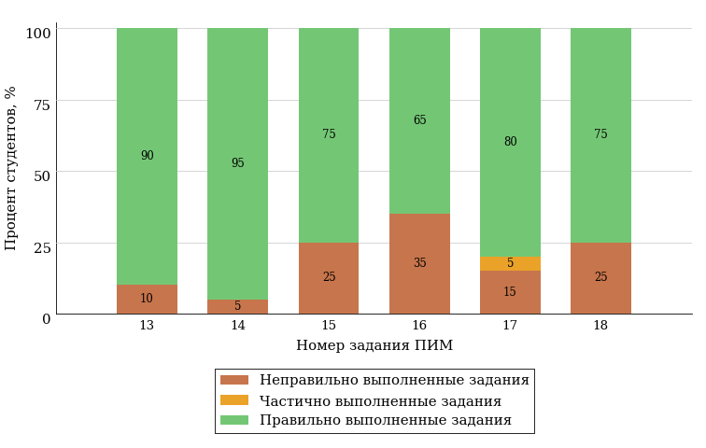  
Рисунок 3.32 – Диаграмма результатов выполнения студентами заданий блока 2  
ПИМ по дисциплине «Экономика»

Распределение студентов по результатам выполнения заданий блока 3 ПИМ по дисциплине «Экономика» представлено на диаграмме (рисунок 3.33).

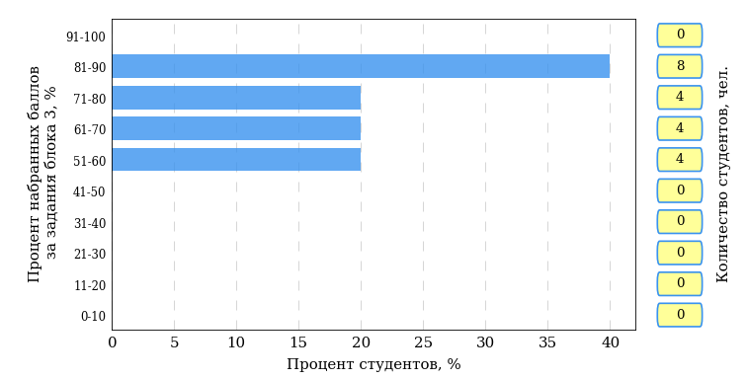  
Рисунок 3.33 – Гистограмма плотности распределения результатов выполнения заданий блока 3 ПИМ по дисциплине «Экономика»

На рисунке 3.34 отображены результаты решения заданий блока 3 ПИМ по дисциплине «Экономика» выборкой студентов.

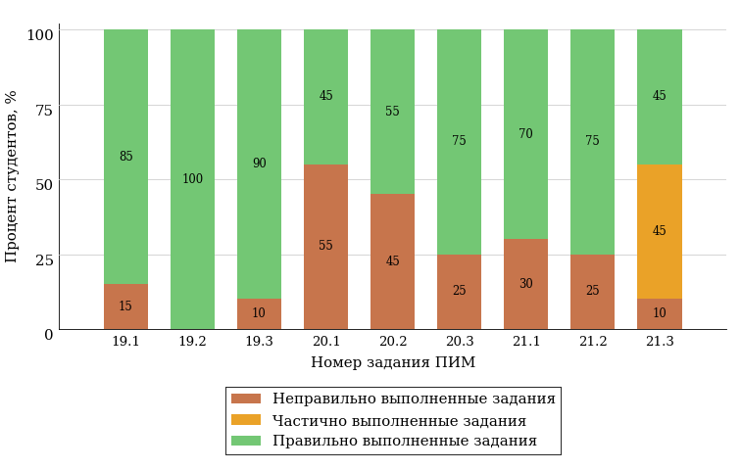  
Рисунок 3.34 – Диаграмма результатов выполнения студентами заданий блока 3  
ПИМ по дисциплине «Экономика»

Распределение студентов направления подготовки «История» вуза по уровням обученности на основе результатов ФЭПО-28 показано на диаграмме (рисунок 3.35).

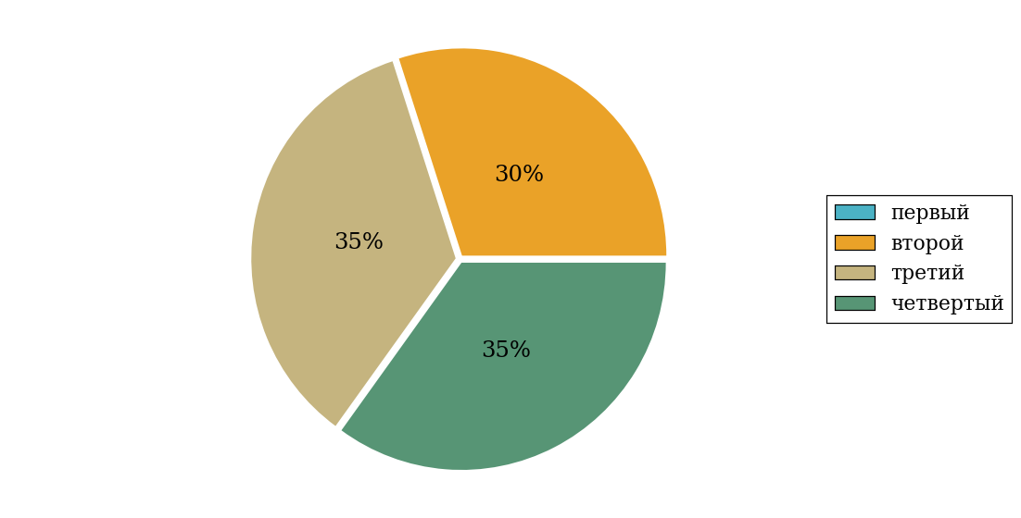  
Рисунок 3.35 – Круговая диаграмма распределения результатов обучения студентов по уровням обученности

В соответствии с моделью оценки результатов обучения процент студентов направления подготовки «История» вуза на уровне обученности не ниже второго (по дисциплине «Экономика» цикла ГСЭ ФГОС ВО) составляет 100%.



# Приложение 1. Модель педагогических измерительных материалов

При проведении ФЭПО в рамках компетентностного подхода используется уровневая модель педагогических измерительных материалов (ПИМ), представленная в трех взаимосвязанных блоках (рис.1).

Рис. 1. Трехмерная структура уровневой модели ПИМ



**Первый блок (тематическое наполнение)** – задания на уровне «знать», в которых очевиден способ решения, усвоенный студентом при изучении дисциплины. Задания этого блока выявляют в основном знаниевый компонент по дисциплине и оцениваются по бинарной шкале «правильно-неправильно».

**Второй блок (модульное наполнение)** – задания на уровне «знать» и «уметь», в которых нет явного указания на способ выполнения, и студент для их решения самостоятельно выбирает один из изученных способов. Задания данного блока позволяют оценить не только знания по дисциплине, но и умения пользоваться ими при решении стандартных, типовых задач. Результаты выполнения этого блока оцениваются с учетом частично правильно выполненных заданий.

**Третий блок** **(кейс-наполнение)** – задания на уровне «знать», «уметь», «владеть». Он представлен кейс-заданиями, содержание которых предполагает использование комплекса умений и навыков, для того чтобы студент мог самостоятельно сконструировать способ решения, комбинируя известные ему способы и привлекая знания из разных дисциплин. Кейс-задание представляет собой учебное задание, состоящее из описания реальной практической ситуации и совокупности сформулированных к ней вопросов к ней. Выполнение студентом кейс-заданий требует решения поставленной проблемы (ситуации) в целом и проявления умения анализировать конкретную информацию прослеживать причинно-следственные связи, выделять ключевые проблемы и методы их решения. В отличие от первых двух блоков задания третьего блока носят интегральный (summative) характер и позволяют формировать нетрадиционный способ мышления, характерный и необходимый для современного человека.

# Приложение 2. Характеристика уровней обученности по дисциплине «Экономика»

**УРОВЕНЬ 1** *(первый)*

*Характеристика*: Достигнутый уровень оценки результатов обучения показывает, что студент усвоил лишь некоторые элементарные знания теоретических основ функционирования экономических систем в условиях ограниченных производственных ресурсов и стремления общества к достижению максимального удовлетворения потребностей людей.

**УРОВЕНЬ 2** *(второй)*

*Характеристика*: Достигнутый уровень оценки результатов обучения показывает, что студент обладает необходимой системой знаний о закономерностях макро- и микроэкономических процессов в экономике фирмы, отдельной страны и мировой экономики в целом; владеет некоторыми умениями анализа социально-экономических процессов.

**УРОВЕНЬ 3** *(третий)*

*Характеристика*: Достигнутый уровень оценки результатов обучения показывает, что студент продемонстрировал прочные знания закономерностей функционирования современной экономики на макро- и микроуровне и развитые практические умения и навыки поиска и анализа информации, необходимой для ориентации в текущих проблемах экономического развития.

**УРОВЕНЬ 4** *(четвертый)*

*Характеристика*: Достигнутый уровень оценки результатов обучения свидетельствует о том, что студент способен обобщать и оценивать информацию для решения экономических проблем на уровне микро- и макроэкономики; способен раскрыть механизм функционирования рыночной системы, дать анализ ее достоинств и недостатков; владеет навыками применения разнообразных методик для анализа экономических явлений и процессов.

# Приложение 3. Формы представления обобщенных результатов тестирования студентов

Обращаем Ваше внимание на то, что данное приложение содержит примеры графических форм для анализа результатов тестирования. ***Данные примеры не относятся к результатам тестирования студентов Вашего вуза (ссуза).***

Для оценки качества подготовки студентов результаты тестирования представлены в формах, удобных для принятия организационных и методических решений:

* диаграмма распределения результатов тестирования студентов по уровням обученности («лестница Беспалько»);
* диаграмма ранжирования ООП вузов (ссузов) – участников по показателю «Доля студентов на уровне обученности не ниже второго»;
* диаграмма распределения результатов обучения студентов за пять последовательных этапов ФЭПО;
* гистограмма плотности распределения результатов тестирования студентов;
* круговая диаграмма распределения результатов обучения студентов;
* гистограмма плотности распределения результатов выполнения заданий

блока ПИМ по дисциплине;

* карта коэффициентов решаемости заданий по темам первого блока ПИМ по дисциплине;
* диаграмма результатов выполнения заданий второго и третьего блоков ПИМ по дисциплине.

*Диаграмма распределения результатов тестирования студентов по уровням обученности («лестница Беспалько»)* позволяет оценить распределение результатов для данной группы тестируемых по уровням обученности и провести сравнение с аналогичными результатами участников ФЭПО. После диаграммы (рисунок 1) приводится информация о значении процента студентов, находящихся на уровне обученности не ниже второго как для выборки студентов вуза (ссуза), так и для выборки студентов вузов (ссузов) – участников в рамках текущего этапа ФЭПО).

**99%**

**86%**

**34%**

**31%**

**21%**

**14%**

**1%**

**5%**

**27%**

**67%**



|  |  |
| --- | --- |
| вуз | вузы-участники |

Рисунок 1 – Диаграмма распределения результатов тестирования студентов  
по уровням обученности

*Диаграмма ранжирования ООП вузов (ссузов) – участников по показателю «Доля студентов на уровне обученности не ниже второго»*  позволяет сравнить результаты обучения студентов образовательной программы (специальности) с результатами студентов аналогичных программ (специальностей) других образовательных организаций – участников ФЭПО и определить на общем фоне место вуза (ссуза) по данному показателю. На диаграмме (рисунок 2) красной линией показан критерий оценки результатов обучения «60% студентов на уровне обученности не ниже второго», темным столбиком отмечен результат по этому показателю для направления подготовки вуза на фоне вузов – участников ФЭПО, реализующих данное направление подготовки.

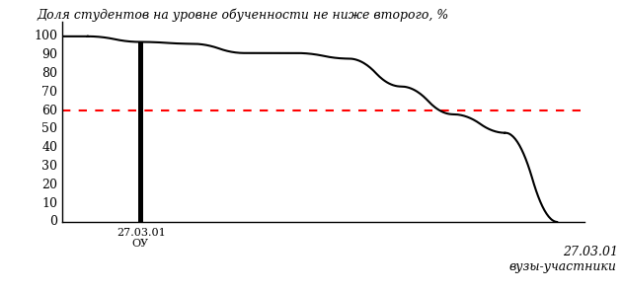

Рисунок 2 – Диаграмма ранжирования ООП вузов-участников  
по показателю «Доля студентов на уровне обученности не ниже второго»

*Диаграмма распределения результатов обучения студентов за пять последовательных этапов ФЭПО* позволяет мониторить результаты обучения студентов по вузу в целом, по направлению подготовки (специальности), по дисциплине и провести сравнение с аналогичными результатами (рисунок 3).

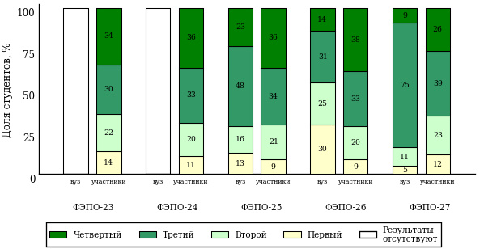

Рисунок 3 – Диаграмма распределения результатов обучения студентов  
за пять последовательных этапов ФЭПО

*Гистограмма плотности распределения результатов тестирования студентов* используется для характеристики плотности распределения данных по проценту набранных баллов за выполнение ПИМ. Каждый столбик на диаграмме (рисунок 4) показывает долю студентов, результаты которых лежат в данном 5-процентном интервале. По гистограмме определяется характер распределения результатов для данной группы тестируемых и могут быть выделены подгруппы студентов с различным качеством подготовки. Согласно предложенной модели оценки качества подготовки студентов гистограмма должна быть смещена в сторону более высоких процентов за выполнение ПИМ. Столбцы разного цвета характеризуют результаты образовательной организации и аналогичные результаты участников ФЭПО, что позволяет провести сравнение по проценту набранных баллов за выполнение ПИМ.



Рисунок 4 – Гистограмма плотности распределения результатов тестирования студентов  
с наложением на общий результат участников

Гистограмму плотности распределения результатов тестирования студентов (рисунок 5) можно использовать для проведения экспресс-оценки результатов тестирования студентов вуза (ссуза), позволяющей сравнить набранные баллы за выполнение ПИМ с соответствующим уровнем обученности. По данному показателю предложена интервальная шкала: [0%; 50%), [50%; 70%), [70%; 90%), [90%; 100%]. Столбцы различного цвета указывают на долю студентов, находящихся соответственно на первом, втором, третьем и четвертом уровнях обученности.



Рисунок 5 – Гистограмма плотности распределения результатов тестирования студентов  
вуза (ссуза) по уровням обученности в соответствии с процентом набранных баллов  
за выполнение ПИМ

*На круговой диаграмме распределения результатов обучения студентов* показана доля студентов на каждом из четырех уровней обученности (рисунок 6).



Рисунок 6 – Круговая диаграмма распределения результатов обучения студентов  
по уровням обученности

Данная диаграмма по дисциплине строится для выборки студентов направления подготовки (специальности) образовательной организации. В соответствии с критерием оценки результатов обучения на уровне обученности не ниже второго должно находиться не менее 60% студентов.

*Гистограмма плотности распределения результатов выполнения заданий блока ПИМ по дисциплине*. По итогам выполнения заданий каждого из блоков ПИМ строится гистограмма плотности распределения результатов (рисунок 7).



Рисунок 7 – Гистограмма плотности распределения результатов  
выполнения заданий блока ПИМ по дисциплине

Каждый горизонтальный столбик на диаграмме (рисунок 7) характеризует долю студентов (число которых приводится в вертикальном столбце справа), результаты которых лежат в 10-процентном интервале баллов блока. Данная гистограмма строится для анализа результатов выполнения заданий каждого отдельного блока ПИМ.

*Карта коэффициентов решаемости заданий по темам первого блока ПИМ по дисциплине* предназначена для содержательного анализа качества подготовки студентов по контролируемым темам дисциплины. По вертикальной оси отложены значения коэффициентов решаемости заданий, номера которых указаны по горизонтальной оси (рисунок 8).



Рисунок 8 – Карта коэффициентов решаемости заданий  
по темам первого блока ПИМ по дисциплине

Значения коэффициентов решаемости для заданий рассчитываются как отношение числа студентов, решивших задание по данной теме, к общему числу участников решавших данное задание. При анализе результатов тестирования по карте коэффициентов решаемости можно придерживаться следующей классификации: легкие задания – коэффициент решаемости от 0,7 до 1,0; задания средней трудности – коэффициент решаемости от 0,4 до 0,7; трудные задания – коэффициент решаемости менее 0,4.

*Диаграмма распределения результатов выполнения заданий второго и третьего блоков ПИМ* *по дисциплине* выборкой студентов представлена на рисунке 9.



Рисунок 9 – Диаграмма результатов выполнения заданий блока ПИМ по дисциплине

В каждом столбце различным цветом показаны проценты студентов, правильно выполнивших задание, частично выполнивших задание, либо выполнивших задание неправильно.

В приведенных материалах использованы формы представления результатов тестирования студентов, удобные для принятия решений на различных уровнях управления учебным процессом в образовательной организации.

# Приложение 4. Рейтинг-листы

## Направление подготовки 05.03.02 «География»

Группа: ОАБ-05.03.02-21

Дисциплина: «Экономика»

Трудоемкость: не больше 2 кредитов

| **№ п/п** | **ФИО студента** | **Логин** | **Кол-во заданий, на которые даны ответы** | **Количество набранных баллов** | **Процент набранных баллов за выполнение ПИМ** | **Уровень обученности** |
| --- | --- | --- | --- | --- | --- | --- |
| 1 | Семаков Егор Сергеевич | 15fs230479 | 27 из 27 | Блок 1 – 100% (12 из 12 баллов)  Блок 2 – 83% (10 из 12 баллов)  Блок 3 – 87% (14 из 16 баллов) | 90% | четвертый |
| 2 | Шмаков Николай Сергеевич | 15fs230487 | 27 из 27 | Блок 1 – 100% (12 из 12 баллов)  Блок 2 – 83% (10 из 12 баллов)  Блок 3 – 87% (14 из 16 баллов) | 90% | четвертый |
| 3 | Митрофанов Сергей Валерьевич | 15fs230472 | 27 из 27 | Блок 1 – 83% (10 из 12 баллов)  Блок 2 – 91% (11 из 12 баллов)  Блок 3 – 75% (12 из 16 баллов) | 83% | четвертый |
| 4 | Кардапольцев Кирилл Андреевич | 15fs230470 | 27 из 27 | Блок 1 – 91% (11 из 12 баллов)  Блок 2 – 66% (8 из 12 баллов)  Блок 3 – 81% (13 из 16 баллов) | 80% | третий |
| 5 | Парфенова Диана Сергеевна | 15fs230476 | 27 из 27 | Блок 1 – 66% (8 из 12 баллов)  Блок 2 – 83% (10 из 12 баллов)  Блок 3 – 81% (13 из 16 баллов) | 78% | третий |
| 6 | Агафонов Максим Андреевич | 15fs230462 | 27 из 27 | Блок 1 – 83% (10 из 12 баллов)  Блок 2 – 83% (10 из 12 баллов)  Блок 3 – 62% (10 из 16 баллов) | 75% | третий |
| 7 | Аркашев Дмитрий Николаевич | 15fs230464 | 27 из 27 | Блок 1 – 83% (10 из 12 баллов)  Блок 2 – 66% (8 из 12 баллов)  Блок 3 – 75% (12 из 16 баллов) | 75% | третий |
| 8 | Стяжкина Вероника Андреевна | 15fs230481 | 27 из 27 | Блок 1 – 91% (11 из 12 баллов)  Блок 2 – 83% (10 из 12 баллов)  Блок 3 – 50% (8 из 16 баллов) | 73% | третий |
| 9 | Чайникова Анжелика Петровна | 15fs230484 | 27 из 27 | Блок 1 – 83% (10 из 12 баллов)  Блок 2 – 58% (7 из 12 баллов)  Блок 3 – 75% (12 из 16 баллов) | 73% | третий |
| 10 | Кологреева Юлия Дмитриевна | 15fs230471 | 27 из 27 | Блок 1 – 75% (9 из 12 баллов)  Блок 2 – 100% (12 из 12 баллов)  Блок 3 – 43% (7 из 16 баллов) | 70% | третий |
| 11 | Павлова Анастасия Сергеевна | 15fs230475 | 27 из 27 | Блок 1 – 75% (9 из 12 баллов)  Блок 2 – 91% (11 из 12 баллов)  Блок 3 – 50% (8 из 16 баллов) | 70% | третий |
| 12 | Фаррахова Зульфия Забировна | 15fs230483 | 27 из 27 | Блок 1 – 75% (9 из 12 баллов)  Блок 2 – 41% (5 из 12 баллов)  Блок 3 – 81% (13 из 16 баллов) | 68% | третий |
| 13 | Бачкина Татьяна Владимировна | 15fs230465 | 27 из 27 | Блок 1 – 83% (10 из 12 баллов)  Блок 2 – 83% (10 из 12 баллов)  Блок 3 – 37% (6 из 16 баллов) | 65% | третий |
| 14 | Ананьева Карина Витальевна | 15fs230463 | 27 из 27 | Блок 1 – 75% (9 из 12 баллов)  Блок 2 – 75% (9 из 12 баллов)  Блок 3 – 43% (7 из 16 баллов) | 63% | третий |
| 15 | Черепанов Михаил Владимирович | 15fs230485 | 27 из 27 | Блок 1 – 83% (10 из 12 баллов)  Блок 2 – 75% (9 из 12 баллов)  Блок 3 – 31% (5 из 16 баллов) | 60% | третий |
| 16 | Вахрушева Надежда Денисовна | 15fs230467 | 27 из 27 | Блок 1 – 58% (7 из 12 баллов)  Блок 2 – 83% (10 из 12 баллов)  Блок 3 – 68% (11 из 16 баллов) | 70% | второй |
| 17 | Степанов Алексей Николаевич | 15fs230480 | 27 из 27 | Блок 1 – 75% (9 из 12 баллов)  Блок 2 – 66% (8 из 12 баллов)  Блок 3 – 68% (11 из 16 баллов) | 70% | второй |
| 18 | Рекалова Ирина Алексеевна | 15fs230478 | 27 из 27 | Блок 1 – 66% (8 из 12 баллов)  Блок 2 – 75% (9 из 12 баллов)  Блок 3 – 62% (10 из 16 баллов) | 68% | второй |
| 19 | Чистякова Вероника Дмитриевна | 15fs230486 | 27 из 27 | Блок 1 – 83% (10 из 12 баллов)  Блок 2 – 66% (8 из 12 баллов)  Блок 3 – 56% (9 из 16 баллов) | 68% | второй |
| 20 | Калабина Мария Андреевна | 15fs230469 | 27 из 27 | Блок 1 – 58% (7 из 12 баллов)  Блок 2 – 50% (6 из 12 баллов)  Блок 3 – 81% (13 из 16 баллов) | 65% | второй |
| 21 | Никифорова Дария Константиновна | 15fs230474 | 27 из 27 | Блок 1 – 83% (10 из 12 баллов)  Блок 2 – 66% (8 из 12 баллов)  Блок 3 – 31% (5 из 16 баллов) | 58% | второй |
| 22 | Тимченко Александра Алексеевна | 15fs230482 | 27 из 27 | Блок 1 – 66% (8 из 12 баллов)  Блок 2 – 66% (8 из 12 баллов)  Блок 3 – 56% (9 из 16 баллов) | 63% | первый |
| 23 | Давыдова Анастасия Владимировна | 15fs230468 | 27 из 27 | Блок 1 – 66% (8 из 12 баллов)  Блок 2 – 50% (6 из 12 баллов)  Блок 3 – 62% (10 из 16 баллов) | 60% | первый |
| 24 | Пермяков Денис Анатольевич | 15fs230477 | 27 из 27 | Блок 1 – 50% (6 из 12 баллов)  Блок 2 – 66% (8 из 12 баллов)  Блок 3 – 50% (8 из 16 баллов) | 55% | первый |
| 25 | Мышкина Алина Олеговна | 15fs230473 | 27 из 27 | Блок 1 – 41% (5 из 12 баллов)  Блок 2 – 41% (5 из 12 баллов)  Блок 3 – 50% (8 из 16 баллов) | 45% | первый |

## Направление подготовки 05.03.03 «Картография и геоинформатика»

Группа: ОАБ-05.03.03-21

Дисциплина: «Экономика»

Трудоемкость: не больше 2 кредитов

| **№ п/п** | **ФИО студента** | **Логин** | **Кол-во заданий, на которые даны ответы** | **Количество набранных баллов** | **Процент набранных баллов за выполнение ПИМ** | **Уровень обученности** |
| --- | --- | --- | --- | --- | --- | --- |
| 1 | Коротаева Евгения Александровна | 15fs230498 | 27 из 27 | Блок 1 – 91% (11 из 12 баллов)  Блок 2 – 100% (12 из 12 баллов)  Блок 3 – 100% (16 из 16 баллов) | 98% | четвертый |
| 2 | Караваев Никита Васильевич | 15fs230495 | 27 из 27 | Блок 1 – 91% (11 из 12 баллов)  Блок 2 – 83% (10 из 12 баллов)  Блок 3 – 93% (15 из 16 баллов) | 90% | четвертый |
| 3 | Красноперова Екатерина Александровна | 15fs230499 | 27 из 27 | Блок 1 – 83% (10 из 12 баллов)  Блок 2 – 91% (11 из 12 баллов)  Блок 3 – 81% (13 из 16 баллов) | 85% | четвертый |
| 4 | Малых Дарья Сергеевна | 15fs230504 | 27 из 27 | Блок 1 – 100% (12 из 12 баллов)  Блок 2 – 83% (10 из 12 баллов)  Блок 3 – 75% (12 из 16 баллов) | 85% | четвертый |
| 5 | Алексеев Дмитрий Михайлович | 15fs230488 | 27 из 27 | Блок 1 – 91% (11 из 12 баллов)  Блок 2 – 75% (9 из 12 баллов)  Блок 3 – 81% (13 из 16 баллов) | 83% | четвертый |
| 6 | Михайлова Елена Николаевна | 15fs230505 | 27 из 27 | Блок 1 – 83% (10 из 12 баллов)  Блок 2 – 83% (10 из 12 баллов)  Блок 3 – 75% (12 из 16 баллов) | 80% | четвертый |
| 7 | Ясонова Екатерина Геннадьевна | 15fs230513 | 27 из 27 | Блок 1 – 75% (9 из 12 баллов)  Блок 2 – 83% (10 из 12 баллов)  Блок 3 – 81% (13 из 16 баллов) | 80% | четвертый |
| 8 | Булдакова Александра Петровна | 15fs230493 | 27 из 27 | Блок 1 – 100% (12 из 12 баллов)  Блок 2 – 75% (9 из 12 баллов)  Блок 3 – 68% (11 из 16 баллов) | 80% | третий |
| 9 | Федорова Олеся Дмитриевна | 15fs230509 | 27 из 27 | Блок 1 – 100% (12 из 12 баллов)  Блок 2 – 83% (10 из 12 баллов)  Блок 3 – 62% (10 из 16 баллов) | 80% | третий |
| 10 | Чухманцев Никита Андреевич | 15fs230510 | 27 из 27 | Блок 1 – 83% (10 из 12 баллов)  Блок 2 – 66% (8 из 12 баллов)  Блок 3 – 75% (12 из 16 баллов) | 75% | третий |
| 11 | Лукичев Владислав Александрович | 15fs230503 | 27 из 27 | Блок 1 – 75% (9 из 12 баллов)  Блок 2 – 83% (10 из 12 баллов)  Блок 3 – 56% (9 из 16 баллов) | 70% | третий |
| 12 | Белов Антон Дмитриевич | 15fs230491 | 27 из 27 | Блок 1 – 75% (9 из 12 баллов)  Блок 2 – 16% (2 из 12 баллов)  Блок 3 – 93% (15 из 16 баллов) | 65% | третий |
| 13 | Стерхов Егор Кириллович | 15fs230508 | 27 из 27 | Блок 1 – 83% (10 из 12 баллов)  Блок 2 – 83% (10 из 12 баллов)  Блок 3 – 31% (5 из 16 баллов) | 63% | третий |
| 14 | Князев Никита Евгеньевич | 15fs230497 | 27 из 27 | Блок 1 – 75% (9 из 12 баллов)  Блок 2 – 66% (8 из 12 баллов)  Блок 3 – 68% (11 из 16 баллов) | 70% | второй |
| 15 | Симанов Кирилл Васильевич | 15fs230507 | 27 из 27 | Блок 1 – 83% (10 из 12 баллов)  Блок 2 – 66% (8 из 12 баллов)  Блок 3 – 62% (10 из 16 баллов) | 70% | второй |
| 16 | Широбоков Владислав Сергеевич | 15fs230512 | 27 из 27 | Блок 1 – 58% (7 из 12 баллов)  Блок 2 – 83% (10 из 12 баллов)  Блок 3 – 68% (11 из 16 баллов) | 70% | второй |
| 17 | Ахметзянова Айгуль Илфатовна | 15fs230490 | 27 из 27 | Блок 1 – 91% (11 из 12 баллов)  Блок 2 – 66% (8 из 12 баллов)  Блок 3 – 43% (7 из 16 баллов) | 65% | второй |
| 18 | Шелудченко Виктория Сергеевна | 15fs230511 | 27 из 27 | Блок 1 – 58% (7 из 12 баллов)  Блок 2 – 50% (6 из 12 баллов)  Блок 3 – 75% (12 из 16 баллов) | 63% | второй |
| 19 | Бронников Иван Викторович | 15fs230492 | 27 из 27 | Блок 1 – 100% (12 из 12 баллов)  Блок 2 – 16% (2 из 12 баллов)  Блок 3 – 62% (10 из 16 баллов) | 60% | второй |
| 20 | Алиев Алмаз Солайдинович | 15fs230489 | 27 из 27 | Блок 1 – 75% (9 из 12 баллов)  Блок 2 – 50% (6 из 12 баллов)  Блок 3 – 31% (5 из 16 баллов) | 50% | второй |
| 21 | Городилов Александр Сергеевич | 15fs230494 | 27 из 27 | Блок 1 – 58% (7 из 12 баллов)  Блок 2 – 66% (8 из 12 баллов)  Блок 3 – 56% (9 из 16 баллов) | 60% | первый |
| 22 | Пантюхин Григорий Алексеевич | 15fs230506 | 27 из 27 | Блок 1 – 66% (8 из 12 баллов)  Блок 2 – 50% (6 из 12 баллов)  Блок 3 – 62% (10 из 16 баллов) | 60% | первый |
| 23 | Кашин Кирилл Алексеевич | 15fs230496 | 27 из 27 | Блок 1 – 66% (8 из 12 баллов)  Блок 2 – 66% (8 из 12 баллов)  Блок 3 – 37% (6 из 16 баллов) | 55% | первый |
| 24 | Лекомцев Иван Андреевич | 15fs230502 | 27 из 27 | Блок 1 – 50% (6 из 12 баллов)  Блок 2 – 66% (8 из 12 баллов)  Блок 3 – 18% (3 из 16 баллов) | 43% | первый |

Группа: ОАБ-05.03.03-31

Дисциплина: «Экономика»

Трудоемкость: не больше 2 кредитов

| **№ п/п** | **ФИО студента** | **Логин** | **Кол-во заданий, на которые даны ответы** | **Количество набранных баллов** | **Процент набранных баллов за выполнение ПИМ** | **Уровень обученности** |
| --- | --- | --- | --- | --- | --- | --- |
| 1 | Николаев Леонид Леонидович | 15fs230532 | 27 из 27 | Блок 1 – 91% (11 из 12 баллов)  Блок 2 – 100% (12 из 12 баллов)  Блок 3 – 87% (14 из 16 баллов) | 93% | четвертый |
| 2 | Шушков Никита Андреевич | 15fs230539 | 27 из 27 | Блок 1 – 100% (12 из 12 баллов)  Блок 2 – 91% (11 из 12 баллов)  Блок 3 – 87% (14 из 16 баллов) | 93% | четвертый |
| 3 | Малоухова Елена Олеговна | 15fs230530 | 27 из 27 | Блок 1 – 91% (11 из 12 баллов)  Блок 2 – 83% (10 из 12 баллов)  Блок 3 – 93% (15 из 16 баллов) | 90% | четвертый |
| 4 | Ермаков Вадим Петрович | 15fs230521 | 27 из 27 | Блок 1 – 91% (11 из 12 баллов)  Блок 2 – 100% (12 из 12 баллов)  Блок 3 – 75% (12 из 16 баллов) | 88% | четвертый |
| 5 | Ардуанова Алина Витальевна | 15fs230515 | 27 из 27 | Блок 1 – 100% (12 из 12 баллов)  Блок 2 – 66% (8 из 12 баллов)  Блок 3 – 87% (14 из 16 баллов) | 85% | третий |
| 6 | Гилязова Рушания Радиковна | 15fs230519 | 27 из 27 | Блок 1 – 91% (11 из 12 баллов)  Блок 2 – 91% (11 из 12 баллов)  Блок 3 – 68% (11 из 16 баллов) | 83% | третий |
| 7 | Компаниец Игорь Сергеевич | 15fs230526 | 27 из 27 | Блок 1 – 91% (11 из 12 баллов)  Блок 2 – 66% (8 из 12 баллов)  Блок 3 – 81% (13 из 16 баллов) | 80% | третий |
| 8 | Кулеев Алексей Петрович | 15fs230528 | 27 из 27 | Блок 1 – 83% (10 из 12 баллов)  Блок 2 – 100% (12 из 12 баллов)  Блок 3 – 62% (10 из 16 баллов) | 80% | третий |
| 9 | Мельникова Екатерина Сергеевна | 15fs230531 | 27 из 27 | Блок 1 – 83% (10 из 12 баллов)  Блок 2 – 66% (8 из 12 баллов)  Блок 3 – 87% (14 из 16 баллов) | 80% | третий |
| 10 | Зайцева Светлана Васильевна | 15fs230522 | 27 из 27 | Блок 1 – 100% (12 из 12 баллов)  Блок 2 – 83% (10 из 12 баллов)  Блок 3 – 50% (8 из 16 баллов) | 75% | третий |
| 11 | Рассамахина Наталья Алексеевна | 15fs230535 | 27 из 27 | Блок 1 – 83% (10 из 12 баллов)  Блок 2 – 83% (10 из 12 баллов)  Блок 3 – 62% (10 из 16 баллов) | 75% | третий |
| 12 | Авраменко Дарья Сергеевна | 15fs230514 | 27 из 27 | Блок 1 – 83% (10 из 12 баллов)  Блок 2 – 83% (10 из 12 баллов)  Блок 3 – 50% (8 из 16 баллов) | 70% | третий |
| 13 | Бодрова Алла Алексеевна | 15fs230517 | 27 из 27 | Блок 1 – 83% (10 из 12 баллов)  Блок 2 – 83% (10 из 12 баллов)  Блок 3 – 50% (8 из 16 баллов) | 70% | третий |
| 14 | Дмитриева Анна Георгиевна | 15fs230520 | 27 из 27 | Блок 1 – 75% (9 из 12 баллов)  Блок 2 – 83% (10 из 12 баллов)  Блок 3 – 56% (9 из 16 баллов) | 70% | третий |
| 15 | Овсянников Виталий Ильдарович | 15fs230534 | 27 из 27 | Блок 1 – 83% (10 из 12 баллов)  Блок 2 – 75% (9 из 12 баллов)  Блок 3 – 43% (7 из 16 баллов) | 65% | третий |
| 16 | Калинина Мария Олеговна | 15fs230523 | 27 из 27 | Блок 1 – 100% (12 из 12 баллов)  Блок 2 – 66% (8 из 12 баллов)  Блок 3 – 68% (11 из 16 баллов) | 78% | второй |
| 17 | Сметанин Евгений Владимирович | 15fs230537 | 27 из 27 | Блок 1 – 100% (12 из 12 баллов)  Блок 2 – 50% (6 из 12 баллов)  Блок 3 – 62% (10 из 16 баллов) | 70% | второй |
| 18 | Камалтдинов Айдар Айратович | 15fs230524 | 27 из 27 | Блок 1 – 100% (12 из 12 баллов)  Блок 2 – 66% (8 из 12 баллов)  Блок 3 – 43% (7 из 16 баллов) | 68% | второй |
| 19 | Ахмерова Зульфия Илсуровна | 15fs230516 | 27 из 27 | Блок 1 – 83% (10 из 12 баллов)  Блок 2 – 50% (6 из 12 баллов)  Блок 3 – 62% (10 из 16 баллов) | 65% | второй |
| 20 | Гильмутдинов Руслан Айдарович | 15fs230518 | 27 из 27 | Блок 1 – 91% (11 из 12 баллов)  Блок 2 – 66% (8 из 12 баллов)  Блок 3 – 43% (7 из 16 баллов) | 65% | второй |
| 21 | Нурутдинов Ильяс Рустамович | 15fs230533 | 27 из 27 | Блок 1 – 83% (10 из 12 баллов)  Блок 2 – 66% (8 из 12 баллов)  Блок 3 – 50% (8 из 16 баллов) | 65% | второй |
| 22 | Суворова Аделина Владимировна | 15fs230538 | 27 из 27 | Блок 1 – 91% (11 из 12 баллов)  Блок 2 – 66% (8 из 12 баллов)  Блок 3 – 43% (7 из 16 баллов) | 65% | второй |
| 23 | Каркачева Ольга Игоревна | 15fs230525 | 27 из 27 | Блок 1 – 66% (8 из 12 баллов)  Блок 2 – 83% (10 из 12 баллов)  Блок 3 – 43% (7 из 16 баллов) | 63% | второй |
| 24 | Крестьянинов Вадим Андреевич | 15fs230527 | 27 из 27 | Блок 1 – 75% (9 из 12 баллов)  Блок 2 – 41% (5 из 12 баллов)  Блок 3 – 62% (10 из 16 баллов) | 60% | второй |
| 25 | Салихзянов Рамиль Гильфанович | 15fs230536 | 27 из 27 | Блок 1 – 83% (10 из 12 баллов)  Блок 2 – 58% (7 из 12 баллов)  Блок 3 – 37% (6 из 16 баллов) | 58% | второй |

## Направление подготовки 05.03.06 «Экология и природопользование»

Группа: ОАБ-05.03.06-21

Дисциплина: «Экономика»

Трудоемкость: не больше 2 кредитов

| **№ п/п** | **ФИО студента** | **Логин** | **Кол-во заданий, на которые даны ответы** | **Количество набранных баллов** | **Процент набранных баллов за выполнение ПИМ** | **Уровень обученности** |
| --- | --- | --- | --- | --- | --- | --- |
| 1 | Батуева Екатерина Игоревна | 15fs230543 | 27 из 27 | Блок 1 – 91% (11 из 12 баллов)  Блок 2 – 100% (12 из 12 баллов)  Блок 3 – 81% (13 из 16 баллов) | 90% | четвертый |
| 2 | Троицкая Светлана Сергеевна | 15fs230555 | 27 из 27 | Блок 1 – 100% (12 из 12 баллов)  Блок 2 – 83% (10 из 12 баллов)  Блок 3 – 81% (13 из 16 баллов) | 88% | четвертый |
| 3 | Филиппова Александра Константиновна | 15fs230558 | 27 из 27 | Блок 1 – 91% (11 из 12 баллов)  Блок 2 – 83% (10 из 12 баллов)  Блок 3 – 75% (12 из 16 баллов) | 83% | четвертый |
| 4 | Фассахов Булат Николаевич | 15fs230556 | 27 из 27 | Блок 1 – 100% (12 из 12 баллов)  Блок 2 – 100% (12 из 12 баллов)  Блок 3 – 68% (11 из 16 баллов) | 88% | третий |
| 5 | Касьянова Ольга Алексеевна | 15fs230549 | 27 из 27 | Блок 1 – 100% (12 из 12 баллов)  Блок 2 – 100% (12 из 12 баллов)  Блок 3 – 62% (10 из 16 баллов) | 85% | третий |
| 6 | Афонина Юлия Андреевна | 15fs230540 | 27 из 27 | Блок 1 – 83% (10 из 12 баллов)  Блок 2 – 100% (12 из 12 баллов)  Блок 3 – 68% (11 из 16 баллов) | 83% | третий |
| 7 | Яковлева Алия Рамилевна | 15fs230559 | 27 из 27 | Блок 1 – 83% (10 из 12 баллов)  Блок 2 – 66% (8 из 12 баллов)  Блок 3 – 93% (15 из 16 баллов) | 83% | третий |
| 8 | Прокопьева Елена Ивановна | 15fs230553 | 27 из 27 | Блок 1 – 91% (11 из 12 баллов)  Блок 2 – 66% (8 из 12 баллов)  Блок 3 – 81% (13 из 16 баллов) | 80% | третий |
| 9 | Сутягин Иван Андреевич | 15fs230554 | 27 из 27 | Блок 1 – 91% (11 из 12 баллов)  Блок 2 – 83% (10 из 12 баллов)  Блок 3 – 68% (11 из 16 баллов) | 80% | третий |
| 10 | Бобкова Екатерина Александровна | 15fs230544 | 27 из 27 | Блок 1 – 91% (11 из 12 баллов)  Блок 2 – 83% (10 из 12 баллов)  Блок 3 – 62% (10 из 16 баллов) | 78% | третий |
| 11 | Бортникова Мария Игоревна | 15fs230545 | 27 из 27 | Блок 1 – 83% (10 из 12 баллов)  Блок 2 – 83% (10 из 12 баллов)  Блок 3 – 68% (11 из 16 баллов) | 78% | третий |
| 12 | Мухин Иван Александрович | 15fs230551 | 27 из 27 | Блок 1 – 83% (10 из 12 баллов)  Блок 2 – 83% (10 из 12 баллов)  Блок 3 – 56% (9 из 16 баллов) | 73% | третий |
| 13 | Петров Дмитрий Витальевич | 15fs230552 | 27 из 27 | Блок 1 – 75% (9 из 12 баллов)  Блок 2 – 83% (10 из 12 баллов)  Блок 3 – 62% (10 из 16 баллов) | 73% | третий |
| 14 | Фефилов Даниил Дмитриевич | 15fs230557 | 27 из 27 | Блок 1 – 75% (9 из 12 баллов)  Блок 2 – 83% (10 из 12 баллов)  Блок 3 – 62% (10 из 16 баллов) | 73% | третий |
| 15 | Гаускнехт Артем Юрьевич | 15fs230547 | 27 из 27 | Блок 1 – 100% (12 из 12 баллов)  Блок 2 – 66% (8 из 12 баллов)  Блок 3 – 62% (10 из 16 баллов) | 75% | второй |
| 16 | Вечтомова Юлия Юрьевна | 15fs230546 | 27 из 27 | Блок 1 – 75% (9 из 12 баллов)  Блок 2 – 66% (8 из 12 баллов)  Блок 3 – 68% (11 из 16 баллов) | 70% | второй |
| 17 | Ашихмина Надежда Николаевна | 15fs230542 | 27 из 27 | Блок 1 – 75% (9 из 12 баллов)  Блок 2 – 50% (6 из 12 баллов)  Блок 3 – 68% (11 из 16 баллов) | 65% | второй |
| 18 | Медведева Софья Владимировна | 15fs230550 | 27 из 27 | Блок 1 – 66% (8 из 12 баллов)  Блок 2 – 66% (8 из 12 баллов)  Блок 3 – 68% (11 из 16 баллов) | 68% | первый |
| 19 | Гребенкин Никита Алексеевич | 15fs230548 | 27 из 27 | Блок 1 – 66% (8 из 12 баллов)  Блок 2 – 66% (8 из 12 баллов)  Блок 3 – 62% (10 из 16 баллов) | 65% | первый |

## Направление подготовки 42.03.01 «Реклама и связи с общественностью»

Группа: ОПБ-42.03.01-11

Дисциплина: «Экономика»

Трудоемкость: не больше 2 кредитов

| **№ п/п** | **ФИО студента** | **Логин** | **Кол-во заданий, на которые даны ответы** | **Количество набранных баллов** | **Процент набранных баллов за выполнение ПИМ** | **Уровень обученности** |
| --- | --- | --- | --- | --- | --- | --- |
| 1 | Касимова Элина Ильнуровна | 15fs220905 | 27 из 27 | Блок 1 – 83% (10 из 12 баллов)  Блок 2 – 100% (12 из 12 баллов)  Блок 3 – 75% (12 из 16 баллов) | 85% | четвертый |
| 2 | Чигвинцева Валерия Александровна | 15fs220925 | 27 из 27 | Блок 1 – 75% (9 из 12 баллов)  Блок 2 – 75% (9 из 12 баллов)  Блок 3 – 87% (14 из 16 баллов) | 80% | четвертый |
| 3 | Ветошкин Дмитрий Сергеевич | 15fs220898 | 27 из 27 | Блок 1 – 100% (12 из 12 баллов)  Блок 2 – 66% (8 из 12 баллов)  Блок 3 – 87% (14 из 16 баллов) | 85% | третий |
| 4 | Щепелев Евгений Денисович | 15fs220928 | 27 из 27 | Блок 1 – 100% (12 из 12 баллов)  Блок 2 – 83% (10 из 12 баллов)  Блок 3 – 68% (11 из 16 баллов) | 83% | третий |
| 5 | Волкова Дарья Андреевна | 15fs220899 | 27 из 27 | Блок 1 – 75% (9 из 12 баллов)  Блок 2 – 100% (12 из 12 баллов)  Блок 3 – 68% (11 из 16 баллов) | 80% | третий |
| 6 | Мартынова Марина Константиновна | 15fs220910 | 27 из 27 | Блок 1 – 100% (12 из 12 баллов)  Блок 2 – 83% (10 из 12 баллов)  Блок 3 – 62% (10 из 16 баллов) | 80% | третий |
| 7 | Марков Иван Николаевич | 15fs220909 | 27 из 27 | Блок 1 – 100% (12 из 12 баллов)  Блок 2 – 83% (10 из 12 баллов)  Блок 3 – 56% (9 из 16 баллов) | 78% | третий |
| 8 | Морозов Андрей Алексеевич | 15fs220914 | 27 из 27 | Блок 1 – 83% (10 из 12 баллов)  Блок 2 – 100% (12 из 12 баллов)  Блок 3 – 50% (8 из 16 баллов) | 75% | третий |
| 9 | Новикова Ксения Алексеевна | 15fs220915 | 27 из 27 | Блок 1 – 83% (10 из 12 баллов)  Блок 2 – 83% (10 из 12 баллов)  Блок 3 – 62% (10 из 16 баллов) | 75% | третий |
| 10 | Трошев Данил Михайлович | 15fs220921 | 27 из 27 | Блок 1 – 91% (11 из 12 баллов)  Блок 2 – 83% (10 из 12 баллов)  Блок 3 – 56% (9 из 16 баллов) | 75% | третий |
| 11 | Уржумцев Кирилл Андреевич | 15fs220922 | 27 из 27 | Блок 1 – 83% (10 из 12 баллов)  Блок 2 – 83% (10 из 12 баллов)  Блок 3 – 62% (10 из 16 баллов) | 75% | третий |
| 12 | Багаутдинов Айдар Фирдависович | 15fs220896 | 27 из 27 | Блок 1 – 75% (9 из 12 баллов)  Блок 2 – 83% (10 из 12 баллов)  Блок 3 – 62% (10 из 16 баллов) | 73% | третий |
| 13 | Усманов Ильдар Ильфатович | 15fs220923 | 27 из 27 | Блок 1 – 83% (10 из 12 баллов)  Блок 2 – 83% (10 из 12 баллов)  Блок 3 – 50% (8 из 16 баллов) | 70% | третий |
| 14 | Чулкина Анастасия Евгеньевна | 15fs220926 | 27 из 27 | Блок 1 – 100% (12 из 12 баллов)  Блок 2 – 83% (10 из 12 баллов)  Блок 3 – 37% (6 из 16 баллов) | 70% | третий |
| 15 | Иванов Вадим Дмитриевич | 15fs220902 | 27 из 27 | Блок 1 – 75% (9 из 12 баллов)  Блок 2 – 83% (10 из 12 баллов)  Блок 3 – 50% (8 из 16 баллов) | 68% | третий |
| 16 | Орлова Маргарита Николаевна | 15fs220916 | 27 из 27 | Блок 1 – 100% (12 из 12 баллов)  Блок 2 – 58% (7 из 12 баллов)  Блок 3 – 68% (11 из 16 баллов) | 75% | второй |
| 17 | Казенов Илья Алексеевич | 15fs220903 | 27 из 27 | Блок 1 – 100% (12 из 12 баллов)  Блок 2 – 66% (8 из 12 баллов)  Блок 3 – 56% (9 из 16 баллов) | 73% | второй |
| 18 | Камашева Карина Алексеевна | 15fs220904 | 27 из 27 | Блок 1 – 66% (8 из 12 баллов)  Блок 2 – 83% (10 из 12 баллов)  Блок 3 – 62% (10 из 16 баллов) | 70% | второй |
| 19 | Кислякова Анастасия Антоновна | 15fs220906 | 27 из 27 | Блок 1 – 100% (12 из 12 баллов)  Блок 2 – 66% (8 из 12 баллов)  Блок 3 – 43% (7 из 16 баллов) | 68% | второй |
| 20 | Семенова Полина Игоревна | 15fs220919 | 27 из 27 | Блок 1 – 83% (10 из 12 баллов)  Блок 2 – 66% (8 из 12 баллов)  Блок 3 – 50% (8 из 16 баллов) | 65% | второй |
| 21 | Черепанова Татьяна Петровна | 15fs220924 | 27 из 27 | Блок 1 – 91% (11 из 12 баллов)  Блок 2 – 66% (8 из 12 баллов)  Блок 3 – 37% (6 из 16 баллов) | 63% | второй |
| 22 | Шушунин Артём Андреевич | 15fs220927 | 27 из 27 | Блок 1 – 83% (10 из 12 баллов)  Блок 2 – 66% (8 из 12 баллов)  Блок 3 – 43% (7 из 16 баллов) | 63% | второй |
| 23 | Курта Сергей Дмитриевич | 15fs220907 | 27 из 27 | Блок 1 – 66% (8 из 12 баллов)  Блок 2 – 75% (9 из 12 баллов)  Блок 3 – 43% (7 из 16 баллов) | 60% | второй |
| 24 | Векшин Никита Викторович | 15fs220897 | 27 из 27 | Блок 1 – 83% (10 из 12 баллов)  Блок 2 – 58% (7 из 12 баллов)  Блок 3 – 37% (6 из 16 баллов) | 58% | второй |
| 25 | Мокрецов Артур Константинович | 15fs220913 | 27 из 27 | Блок 1 – 66% (8 из 12 баллов)  Блок 2 – 83% (10 из 12 баллов)  Блок 3 – 31% (5 из 16 баллов) | 58% | второй |
| 26 | Сабирова Алина Халилевна | 15fs220917 | 27 из 27 | Блок 1 – 83% (10 из 12 баллов)  Блок 2 – 50% (6 из 12 баллов)  Блок 3 – 43% (7 из 16 баллов) | 58% | второй |
| 27 | Городских Карина Андреевна | 15fs220900 | 27 из 27 | Блок 1 – 83% (10 из 12 баллов)  Блок 2 – 50% (6 из 12 баллов)  Блок 3 – 37% (6 из 16 баллов) | 55% | второй |
| 28 | Мерзлякова Елена Владимировна | 15fs220912 | 27 из 27 | Блок 1 – 91% (11 из 12 баллов)  Блок 2 – 41% (5 из 12 баллов)  Блок 3 – 37% (6 из 16 баллов) | 55% | второй |
| 29 | Завойских Ксения Александровна | 15fs220901 | 27 из 27 | Блок 1 – 91% (11 из 12 баллов)  Блок 2 – 33% (4 из 12 баллов)  Блок 3 – 37% (6 из 16 баллов) | 53% | второй |
| 30 | Селиванова Кристина Анатольевна | 15fs220918 | 27 из 27 | Блок 1 – 75% (9 из 12 баллов)  Блок 2 – 66% (8 из 12 баллов)  Блок 3 – 25% (4 из 16 баллов) | 53% | второй |
| 31 | Мельникова Василина Алексеевна | 15fs220911 | 27 из 27 | Блок 1 – 83% (10 из 12 баллов)  Блок 2 – 33% (4 из 12 баллов)  Блок 3 – 25% (4 из 16 баллов) | 45% | второй |
| 32 | Лыскова Виктория Алексеевна | 15fs220908 | 27 из 27 | Блок 1 – 50% (6 из 12 баллов)  Блок 2 – 66% (8 из 12 баллов)  Блок 3 – 43% (7 из 16 баллов) | 53% | первый |
| 33 | Соловьева Софья Валерьевна | 15fs220920 | 27 из 27 | Блок 1 – 66% (8 из 12 баллов)  Блок 2 – 50% (6 из 12 баллов)  Блок 3 – 31% (5 из 16 баллов) | 48% | первый |

## Направление подготовки 46.03.01 «История»

Группа: ОАБ-46.03.01-31

Дисциплина: «Экономика»

Трудоемкость: не больше 2 кредитов

| **№ п/п** | **ФИО студента** | **Логин** | **Кол-во заданий, на которые даны ответы** | **Количество набранных баллов** | **Процент набранных баллов за выполнение ПИМ** | **Уровень обученности** |
| --- | --- | --- | --- | --- | --- | --- |
| 1 | Валиуллина Рузиля Рустемовна | 15fs223005 | 27 из 27 | Блок 1 – 100% (12 из 12 баллов)  Блок 2 – 100% (12 из 12 баллов)  Блок 3 – 81% (13 из 16 баллов) | 93% | четвертый |
| 2 | Куклина Юлия Владимировна | 15fs223017 | 27 из 27 | Блок 1 – 100% (12 из 12 баллов)  Блок 2 – 83% (10 из 12 баллов)  Блок 3 – 87% (14 из 16 баллов) | 90% | четвертый |
| 3 | Джуманиязова Милана Бахтияровна | 15fs223008 | 27 из 27 | Блок 1 – 91% (11 из 12 баллов)  Блок 2 – 100% (12 из 12 баллов)  Блок 3 – 75% (12 из 16 баллов) | 88% | четвертый |
| 4 | Пушкарева Юлия Владимировна | 15fs223025 | 27 из 27 | Блок 1 – 100% (12 из 12 баллов)  Блок 2 – 83% (10 из 12 баллов)  Блок 3 – 81% (13 из 16 баллов) | 88% | четвертый |
| 5 | Киселева Наталья Андреевна | 15fs223013 | 27 из 27 | Блок 1 – 91% (11 из 12 баллов)  Блок 2 – 75% (9 из 12 баллов)  Блок 3 – 81% (13 из 16 баллов) | 83% | четвертый |
| 6 | Лошкарева Мария Николаевна | 15fs223018 | 27 из 27 | Блок 1 – 91% (11 из 12 баллов)  Блок 2 – 83% (10 из 12 баллов)  Блок 3 – 75% (12 из 16 баллов) | 83% | четвертый |
| 7 | Филиппов Данил Андреевич | 15fs223028 | 27 из 27 | Блок 1 – 75% (9 из 12 баллов)  Блок 2 – 83% (10 из 12 баллов)  Блок 3 – 87% (14 из 16 баллов) | 83% | четвертый |
| 8 | Кондратьева Анна Юрьевна | 15fs223014 | 27 из 27 | Блок 1 – 91% (11 из 12 баллов)  Блок 2 – 100% (12 из 12 баллов)  Блок 3 – 68% (11 из 16 баллов) | 85% | третий |
| 9 | Веретенникова Анастасия Александровна | 15fs223006 | 27 из 27 | Блок 1 – 100% (12 из 12 баллов)  Блок 2 – 100% (12 из 12 баллов)  Блок 3 – 56% (9 из 16 баллов) | 83% | третий |
| 10 | Низамиева Алина Рустэмовна | 15fs223023 | 27 из 27 | Блок 1 – 91% (11 из 12 баллов)  Блок 2 – 66% (8 из 12 баллов)  Блок 3 – 81% (13 из 16 баллов) | 80% | третий |
| 11 | Горбунов Евгений Андреевич | 15fs223007 | 27 из 27 | Блок 1 – 75% (9 из 12 баллов)  Блок 2 – 100% (12 из 12 баллов)  Блок 3 – 62% (10 из 16 баллов) | 78% | третий |
| 12 | Малашина Анастасия Владимировна | 15fs223020 | 27 из 27 | Блок 1 – 91% (11 из 12 баллов)  Блок 2 – 100% (12 из 12 баллов)  Блок 3 – 50% (8 из 16 баллов) | 78% | третий |
| 13 | Кузьмина Алина Семеновна | 15fs223016 | 27 из 27 | Блок 1 – 75% (9 из 12 баллов)  Блок 2 – 66% (8 из 12 баллов)  Блок 3 – 81% (13 из 16 баллов) | 75% | третий |
| 14 | Максимов Владислав Павлович | 15fs223019 | 27 из 27 | Блок 1 – 75% (9 из 12 баллов)  Блок 2 – 83% (10 из 12 баллов)  Блок 3 – 56% (9 из 16 баллов) | 70% | третий |
| 15 | Жевлакова Любовь Вячеславовна | 15fs223011 | 27 из 27 | Блок 1 – 66% (8 из 12 баллов)  Блок 2 – 100% (12 из 12 баллов)  Блок 3 – 68% (11 из 16 баллов) | 78% | второй |
| 16 | Сабрекова Анастасия Юрьевна | 15fs223026 | 27 из 27 | Блок 1 – 66% (8 из 12 баллов)  Блок 2 – 66% (8 из 12 баллов)  Блок 3 – 81% (13 из 16 баллов) | 73% | второй |
| 17 | Нечаев Алексей Владиславович | 15fs223022 | 27 из 27 | Блок 1 – 83% (10 из 12 баллов)  Блок 2 – 66% (8 из 12 баллов)  Блок 3 – 62% (10 из 16 баллов) | 70% | второй |
| 18 | Жуйков Артём Александрович | 15fs223012 | 27 из 27 | Блок 1 – 58% (7 из 12 баллов)  Блок 2 – 66% (8 из 12 баллов)  Блок 3 – 75% (12 из 16 баллов) | 68% | второй |
| 19 | Арасланов Рамис Расимович | 15fs223003 | 27 из 27 | Блок 1 – 83% (10 из 12 баллов)  Блок 2 – 66% (8 из 12 баллов)  Блок 3 – 50% (8 из 16 баллов) | 65% | второй |
| 20 | Бабина Анастасия Сергеевна | 15fs223004 | 27 из 27 | Блок 1 – 66% (8 из 12 баллов)  Блок 2 – 16% (2 из 12 баллов)  Блок 3 – 75% (12 из 16 баллов) | 55% | второй |



Результаты тестирования студентов обработаны  
в Научно-исследовательском институте   
мониторинга качества образования.

По представленным аналитическим материалам   
ждем Ваших предложений и замечаний   
по адресу:

424002, Республика Марий Эл, г. Йошкар-Ола, ул. Я. Эшпая, д. 155.

Телефоны: +7 (8362) 64-16-88; +7 (8362) 42-24-68.

E-mail: nii.mko@gmail.com.

Web-ресурс:

www.i-exam.ru.